Lampiran 1
KISI-KISI INSTRUMEN ANGKET BIMBINGAN ORANG TUA
- Tujuan
Tujuan penggunaan instrument angket ini adalah untuk mengukur kevalidan antara bimbingan orang tua dengan anaknya di rumah.
- Skor Skala Penilaian
SB : Sangat Baik (Skor 4)
B : Baik (Skor 3)
CK : Cukup Baik (Skor 2)
KB : Kurang Baik (Skor 1)
No | Indikator | SB | B | CB | KB | Butir Soal | Jumlah Soal
1 | Mengarahkan cara belajar yang baik |  |  |  |  | 1-9 | 9
2 | Menentukan waktu belajar |  |  |  |  | 10-17 | 8
3 | Membantu Anak Mengatasi Kesulitan Belajar |  |  |  |  | 18-22 | 5
4 | Menyediakan Fasilitas Belajar |  |  |  |  | 23-29 | 7
5 | Pemberian Motivasi Belajar |  |  |  |  | 30-36 | 7
6 | Memberi Pengawasan Belajar |  |  |  |  | 37-42 | 6
Jumlah Soal |  |  |  |  |  |  | 42

Lampiran 2
ANGKET UJI COBA BIMBINGAN ORANG TUA
Nama :
Kelas :
No. Absen :
Hari / tanggal :
Nama sekolah :

PETUNJUK:
- Pada angket ini terdapat pernyataan, untuk mengukur sejauh mana hubungan bimbingan orang tua dengan hasil belajar
- Pertimbangkan baik-baik setiap pernyataan kemudian berilah tanda (√) pada jawaban yang benar dengan pilihanmu
- Isilah dengan jujur sesuai dengan kenyataan pada diri anak-anak
- Jawabanmu jangan di pengaruhi oleh jawaban terhadap pernyataan lain
- Seluruh pernyataan harus dijawab dan tidak diperkenankan jawaban lebih dari satu

KETERANGAN PILIHAN JAWABAN:
- Sangat Baik jika dilakukan 6-7 kali dalam seminggu
- Baik jika dilakukan 3-5 kali dalam seminggu
- Cukup Baik jika dilakukan 1-2 kali dalam seminggu
- Kurang Baik pernah jika tidak pernah melakukan dalam seminggu

PERNYATAAN | ALTERNATIF JAWABAN
 | Sangat Baik | Baik | Cukup Baik | Kurang Baik
- Mengarahkan Cara Belajar Yang Baik

- Saya diarahkan orang tua untuk membuat catatan materi pelajaran yang diajarkan guru di sekolah
- Saya diarahkan oleh orang tua untuk meringkas materi agar lebih mudah anda pelajari
- Orang tua saya menyarankan untuk membaca kembali pelajaran yang disamapikan oleh guru disekolah
- orang tua saya menyarankan untuk tidak hanya menghafal saja meteri yang diajarkan tetapi juga memahami dan mempraktekan
- orang tua saya menyarankan untuk belajar secara berkelompok
- orang tua saya menyarankan untuk belajar ditempat les
- orang tua saya menyarankan untuk bertanya kepada guru disekolah apabila materi belum anda pahami
- orang tua saya menyuruh untuk selalu membaca buku diperpustakaan yang berkaitan dengan materi yang diajarkan oleh guru
- untuk selalu membaca buku diperpustakaan yang berkaitan dengan materi yang diajarkan oleh guru
- Menentukan Waktu Belajar

- Saya dibuatkan jadwal belajar setiap harinya ketika diruma
- orang tua menyuruh saya untuk belajar tepat waktu sesuai dengan jadwal yang ditentukan
- Saya ditegur orang tua apabila saya menonton televisi pada saat belajar dirumah
- Orang tua saya menyarankan agar lebih banyak belajar dirumah daripada bermain
- orang tua saya menegur jika diwaktu belajar saya bermain dirumah
- Orang tua saya menyuruh untuk tetap belajar ketika libur sekolah
- orang tua saya mengingatkan waktu dimana saya harus belajar ketika dirumah
- orang tua saya memberi batasan pada saat saya belajar dirumah
- Membantu Anak Mengatasi Kesulitan Belajar

- Pada saat dirumah orang tua saya bertanya apabila ada materi yang susah ketika disekolah
- orang tua saya membantu jika mengalami kesulitan dalam belajar ketika dirumah
- orang tua mengikutkan saya di tempat les agar hasil belajar meningkat
- orang tua saya pernah dating kesekolah untuk menanyakan materi apa yang kurang saya pahami ketika disekolah
- orang tua saya selalu membimbing ketika belajar dirumah
- Menyediakan Fasilitas Belajar

- orang tua saya bertanya hal apa saja yang saya butuhkan ketika saya belajar
- orang tua saya menyediakan buku, alat tulis yang anda butuhkan dalam pelajaran
- orang tua saya menyediakan tempat belajar atau meja belajar dirumah
- orang tua saya memfotocopykan materi yang belum saya miliki
- orang tua saya menyedikan lampu belajar sendiri dirumah
- orang tua saya menciptakan suasana rumah yang tenang dan nyaman, sehingga saya dapat belajar dengan baik
- orang tua saya memenuhi permintaan yang berhubungan dengan alat – alat belajar
- Pemberian Motivasi Belajar

- orang tua saya memberikan semangat agar mencapai hasil belajar yang baik
- ketika saya mendaptkan nilai yang baik disekolah orang tua akan memberikan pujian /hadiah
- ketika saya mendapatkan nilai yang kurang baik orang tua saya membantu untuk belajar secara bersama – sama
- ketika saya sampai dirumah orang tua saya menanyakan hasil belajar yang saya peroleh disekolah
- sesampainya dirumah orang tua saya mengecek tugas apa yang diberikan disekolah
- orang tua saya memberikan solusi,jika saya mengalami kesulitan dalam belajar
- orang tua saya memberikan dorongan dan semangat untuk aktif dalam mengikuti pembelajaran disekolah
- Memberi Pengawasan Belajar

- orang tua saya mengiangatkan untuk menyelesaikan tugas /PR?
- orang tua saya selalu mendampingi ketika saya belajar dirumah
- ketika orang tua saya tidak bisa mendampingi belajar dirumah, orang tua saya menyuruh saudara atau kakak untuk mendampingi ketika saya belajar
- orang tua saya selalu menjaga ketenangan pada saat saya belajar
- orang tua saya melarang orang lain untuk tidak mengganggu ketika saya belajar dirumah
- orang tua saya selalu mengecek buku-buku sekolah ketika saya pulang dari sekolah

Lampiran 3
Kisi-Kisi Instrumen Hasil Belajar Dalam Bentuk Soal (Essay)
ULANGAN HARIAN TEMA 2 SUB TEMA 1
UDARA BERSIH BAGI KESEHATAN
KELAS V SD NEGERI 157641 MASNAULI 2

NAMA : ………………………….. .. HARI/TANGGAL : …………………………….
KELAS : ……………………………. NO. ABSEN : ……………………………..

Jawablah Pertanyaan dibawah ini!
- Manusia bernapas dengan menghirup?
- Hewan cacing bernapas dengan?
- Jenis hewan yang mempunyai alat pernapasan berupa trakea adalah?
- Ikan adalah hewan yang memiliki alat pernapasan khusus yaitu?
- Pada saat masih berbentuk kecebong, katak bernapas menggunakan?
- Hewan reptil bernapas menggunakan?
- Fungsi kantong udara pada burung adalah?
- Hewan dibawah ini yang termasuk mamalia laut adalah?
- Fungsi bulu hidung pada sistem pernapasan manusia adalah untuk?
- Organ pada sistem pernapasan manusia yang menjadi tempat pertukaran antara oksigen dan karbondioksida adalah?
- Tangga nada diatonis mayor bersifat?
- Tangga nada diatonis mayor memiliki interval?
- Berikut ini yang tidak termasuk ciri-ciri tanda dianotis minor adalah?
- Contoh lagu di bawah ini yang bertangga nada minor adalah?
- Sikap tanggung jawab merupakan salah satu sikap yang terpuji. Contoh cerminan sikap tanggung jawab terhadap diri sendiri adalah?
- Menjaga udara agar tetap bersih dan sehat merupakan kewajiban dari?
- Indonesia dikenal sebagai paru-paru dunia karena?
- Kondisi geografis wilayah di Indonesia sangat beraneka ragam, sehingga banyak penduduk yang mempunyai jenis usaha yang berbeda. Coba sebutkan jenis usaha bidang agraris adalah?
- Usaha yang meningkatkan hasil pertanian dapat dilakukan dengan cara ekstensifikan. Ekstensifikanadalah usaha meningkatkan hasil produksi yang dapat dilakukan dengan cara?
- Hasil dari usaha bidang perikanan di bawah ini yang termasuk perikanan air laut ialah?

Lampiran 4
PEDOMAN WAWANCARA DENGAN ORANG TUA SISWA
NO | INDOKATOR PERTANYAAN | SUMBER DATA
1. | Identitas Orang Tua  - Nama Orang Tua  - Pekerjaan Orang Tua | Orang Tua Peserta Didik
2. | Indikator 1:  - Apakah ibu mengarahkan anak saat belajar?  - Bagaimana cara ibu mengarahkan anak untuk belajar?
3. | Indikator 2:  - Apakah ibu menentukan waktu belajar kepada anak?  - Pada jam berapa anak belajar selama di rumah?
4. | Indikator 3:  - Apakah ibu membantu mengatasi kesulitan belajar anak?  - Bagaimana cara ibu membantu jika anak tidak dapat mengerjakan PR?
5. | Indikator 4:  - Apakah ibu menyediakan fasilitas belajar bagi anak seperti, tempat belajar, buku pelajaran dll?
6. | Indikator 5:  - Apakah ibu mendampingi anak pada saat mereka belajar?  - Apa saja yang ibu lakukan agar anak mau belajar?
7. | Indikator 6:  - Apakah ibu mengingatkan anak untuk menyelesaikan tugas / PR?

Lampiran 5
DAFTAR NAMA SISWA KELAS V SD NEGERI 157641 Masnauli 2
KELAS V-A
No | Nama |  | L/P |  | No |  | Nama | L/P
1 | Ade Setiawan |  | L |  | 21 |  | Jesica Ayu Martha | P
2 | Alif Syuhada |  | P |  | 22 |  | Marcelina Harum | P
3 | Asti Fauziah |  | P |  | 23 |  | Marta Hasibuan | P
4 | Atikah Wahana |  | P |  | 24 |  | Nisa Cahyani Marbun | P
5 | Eli Sahara Matondang |  | P |  | 25 |  | Nurul Rangkuti | P
6 | Evi Ernes Manik |  | P |  | 26 |  | Nela Riana | P
7 | Fani Febrianti |  | P |  | 27 |  | Putra Setiawan | L
8 | Fitra Yulinda |  | P |  | 28 |  | Putri Yani | P
9 | Firmansyah Nahampun |  | L |  | 29 |  | Latifah | P
10 | Grase Imannella Sinaga |  | P |  | 30 |  | Lutfi Agus | L
11 | Hanifah Al-Jundi |  | P |  | 31 |  | Topan Tumanggor | L
12 | Ilham Raditiya Sinaga |  | L |  | 32 |  | Tiper Hasugian | L
13 | Indah Artanti Panjaitan |  | P |  | 33 |  | Teungku Yasril | L
14 | Intan Nuraini |  | P |  | 34 |  | Tiara Naila Sihotang | P
15 | Igbal Ghofur |  | L |  | 35 |  | Tuti Suryanti | P
16 | Rio Pratama |  | L |  | 36 |  | Vino Manullang | L
17 | Relita Putri |  | P |  | 37 |  | Vania Hasugian | P
18 | Farhan Rizkya. S |  | L |  | 38 |  | Vivi Yasri | P
19 | Firman Ardiansyah |  | L |  | 39 |  | Zifa Yetama | P
20 | Jagad Satria Adin |  | L |  | 40 |  | Zina Yanti | P
KELAS V-B
No | Nama | L/P |  | No |  | Nama |  |  | L/P
1 | Aulia Saputri | P |  | 22 |  | Sintia Sari |  |  | P
2 | Aven Mia Mertia | P |  | 23 |  | Sarah Siringo-Ringo |  |  | P
3 | Ayuk Nevia Anggraini | P |  | 24 |  | Sri Erwinda |  |  | P
4 | Clarissa Maudy Aulya | P |  | 25 |  | Santi Gulo |  |  | P
5 | Desy Ragil Puspita | P |  | 26 |  | Siti Fatimah Zahrani |  |  | P
6 | Desi Ayu Isfanuriya | P |  | 27 |  | Tina |  |  | P
7 | Dwiki Fajar Febriyanto | L |  | 28 |  | Tengku Gibran |  |  | L
8 | Lidia Veranika | P |  | 29 |  | Tisa Sari |  |  | P
9 | Fita Nor Mifiani | P |  | 30 |  | Ziyana |  |  | P
10 | Igbal Manurung | L |  | 31 |  | Zahira |  |  | P
11 | Intan Nuraini | P |  | 32 |  | Zahra |  |  | P
12 | Lidya Feronika | L |  | 33 |  | Zunaira Putri |  |  | P
13 | Mangiring Antoni | L |  | 34 |  | Yohannes Laoli |  |  | L
14 | Mia Septia | P |  | 35 |  | Yendril |  |  | L
15 | Putri Assifa | P |  | 36 |  | Yanto |  |  | L
16 | Pio Yunita | P |  | 37 |  | Vika Keristin |  |  | P
17 | Relita Putri | P |  | 38 |  | Ziyana Fitri |  |  | P
18 | Rehan Saputra | L |  | 39 |  | Zahra Vianti |  |  | P
19 | Riana Putri Marbun | P |  | 40 |  | Zunaira Simbolon |  |  | P
20 | Ridho Nugraha | L |  | 41 |  | Ziyanti Zifahyan |  |  | P
21 | Rizwan | L
KELAS V-C
1 | Muh Dani Firmansyah | L |  | 24 |  | Yuni Wahyuli |  |  | P
2 | Moh Zaki Abdul | L |  | 25 |  | Ayla Alifia |  |  | P
3 | Muh Ardi Rizki Pratama | L |  | 26 |  | Fada Anabil |  |  | P
4 | Muh Fahris Khoirul | L |  | 27 |  | Aulia Cahayani |  |  | P
5 | Muh Ma'ruf Siddiq | L |  | 28 |  | Rofi Athaya |  |  | L
6 | Moh Fahri Nor Kusuma | L |  | 29 |  | Eka Yulia Febriana |  |  | P
7 | Devita Noor Diani | P |  | 30 |  | Damar Wahyu |  |  | L
8 | Eka Puspita | P |  | 31 |  | Farhan Rizkya. |  |  | L
9 | Dewangga Ardiansya | L |  | 32 |  | Tegar Mulya |  |  | L
10 | Fita Nor Mifiani | P |  | 33 |  | Firman Ardiansyah |  |  | L
11 | Muh. Rizky Fahrian | L |  | 34 |  | Bagus Christianto |  |  | L
12 | Ahmad Afif Zakaria | L |  | 35 |  | Mohammad Ihsan |  |  | L
13 | Novan Alfianto | L |  | 36 |  | Junatan |  |  | L
14 | Moh Bagus Ryandana | L |  | 37 |  | Muhammad Abdul Zikri |  |  | L
15 | Renata Ela Habibah | P |  | 38 |  | Revalina Anggi |  |  | P
16 | Siti Fatimah Zahrani | P |  | 39 |  | Dewi Fatimah |  |  | P
17 | Zahra Nor Cantika | P |  | 40 |  | Clarissa Maudy |  |  | P
18 | Adyaksa Lois | L |  | 41 |  | Denis Safitra Arnika |  |  | P
19 | Meilani Nur Hawa | P |  | 42 |  | Rizqa Qurrotul Aina |  |  | P
20 | Adzin Eka Lindi | P |  | 43 |  | Brista Tuta Faragentina |  |  | L
21 | Vanesa Oktriana | P
22 | Maisha Khaeroni | P
23 | Vinzi Onika | P

Lampiran 6
REKAPITULASI SKOR ANGKET BIMBINGAN ORANG TUA
No | No Item Soal |  |  |  |  |  |  |  |  |  |  |  |  |  |  |  |  |  |  |  |  |  |  |  |  |  |  |  |  |  |  |  |  |  |  | JLH
 | 1 |  | 2 |  | 3 | 4 | 5 | 6 | 7 | 8 | 9 | 10 | 11 | 12 | 13 | 14 | 15 | 16 | 17 | 18 | 19 | 20 | 21 | 22 | 23 | 24 | 25 | 26 | 27 | 28 | 29 | 30 | 31 | 32 | 33
1 | 2 |  | 4 |  | 4 | 4 | 3 | 4 | 4 | 2 | 4 | 3 | 4 | 4 | 4 | 4 | 4 | 4 | 4 | 2 | 2 | 4 | 2 | 3 | 4 | 3 | 2 | 2 | 2 | 2 | 2 | 4 | 3 | 4 | 1 | 104
2 | 4 |  | 3 |  | 3 | 2 | 3 | 4 | 4 | 4 | 3 | 4 | 3 | 3 | 4 | 2 | 3 | 4 | 4 | 4 | 4 | 2 | 2 | 3 | 3 | 4 | 3 | 3 | 3 | 4 | 2 | 4 | 3 | 2 | 2 | 105
3 | 2 |  | 3 |  | 3 | 2 | 3 | 3 | 3 | 3 | 4 | 4 | 3 | 4 | 2 | 3 | 4 | 3 | 3 | 4 | 3 | 4 | 4 | 4 | 3 | 3 | 4 | 4 | 3 | 4 | 3 | 3 | 4 | 4 | 4 | 110
4 | 3 |  | 4 |  | 4 | 2 | 4 | 3 | 4 | 2 | 2 | 4 | 4 | 4 | 3 | 3 | 3 | 1 | 4 | 3 | 4 | 4 | 3 | 4 | 4 | 3 | 4 | 2 | 3 | 4 | 4 | 4 | 4 | 4 | 3 | 111
5 | 3 |  | 4 |  | 2 | 4 | 3 | 2 | 4 | 1 | 4 | 4 | 3 | 2 | 3 | 4 | 3 | 4 | 3 | 4 | 4 | 2 | 2 | 3 | 3 | 2 | 2 | 4 | 3 | 3 | 1 | 4 | 2 | 4 | 3 | 99
6 | 2 |  | 2 |  | 3 | 4 | 4 | 2 | 3 | 2 | 3 | 4 | 4 | 4 | 3 | 2 | 3 | 4 | 4 | 2 | 2 | 2 | 4 | 4 | 4 | 4 | 2 | 1 | 2 | 4 | 4 | 2 | 2 | 2 | 1 | 95
7 | 4 |  | 3 |  | 4 | 4 | 3 | 3 | 3 | 1 | 3 | 3 | 4 | 3 | 4 | 3 | 4 | 4 | 3 | 3 | 4 | 3 | 2 | 1 | 2 | 2 | 1 | 4 | 1 | 4 | 2 | 1 | 3 | 1 | 3 | 93
8 | 2 |  | 2 |  | 1 | 1 | 2 | 2 | 2 | 3 | 2 | 3 | 2 | 4 | 3 | 3 | 4 | 2 | 2 | 3 | 4 | 3 | 3 | 3 | 4 | 3 | 4 | 3 | 4 | 4 | 2 | 3 | 3 | 4 | 4 | 94
9 | 2 |  | 3 |  | 4 | 2 | 4 | 2 | 1 | 1 | 3 | 2 | 4 | 1 | 1 | 4 | 4 | 1 | 1 | 1 | 2 | 2 | 1 | 4 | 4 | 3 | 3 | 1 | 3 | 4 | 1 | 4 | 2 | 3 | 2 | 80
10 | 2 |  | 2 |  | 3 | 2 | 3 | 2 | 2 | 2 | 3 | 2 | 2 | 2 | 2 | 2 | 2 | 4 | 2 | 2 | 1 | 2 | 2 | 2 | 2 | 2 | 2 | 2 | 2 | 2 | 2 | 2 | 3 | 2 | 2 | 71
11 | 2 |  | 1 |  | 2 | 3 | 4 | 2 | 1 | 1 | 2 | 1 | 2 | 2 | 2 | 2 | 2 | 1 | 2 | 2 | 1 | 1 | 2 | 2 | 4 | 2 | 2 | 1 | 4 | 2 | 4 | 2 | 4 | 3 | 4 | 72
12 | 3 |  | 3 |  | 3 | 3 | 2 | 2 | 2 | 2 | 2 | 2 | 3 | 3 | 3 | 2 | 3 | 4 | 2 | 2 | 4 | 3 | 4 | 3 | 4 | 2 | 4 | 3 | 3 | 2 | 4 | 3 | 3 | 3 | 4 | 95
13 | 3 |  | 3 |  | 2 | 4 | 3 | 4 | 3 | 3 | 3 | 3 | 3 | 3 | 4 | 4 | 3 | 2 | 4 | 2 | 3 | 4 | 3 | 4 | 4 | 3 | 3 | 2 | 4 | 3 | 3 | 4 | 2 | 2 | 3 | 103
14 | 1 |  | 2 |  | 2 | 1 | 2 | 1 | 3 | 1 | 3 | 3 | 3 | 2 | 2 | 2 | 3 | 2 | 2 | 2 | 3 | 1 | 1 | 2 | 4 | 3 | 2 | 2 | 2 | 4 | 2 | 1 | 2 | 2 | 2 | 70
15 | 2 |  | 2 |  | 2 | 2 | 1 | 1 | 4 | 1 | 3 | 2 | 3 | 4 | 2 | 2 | 4 | 4 | 4 | 2 | 1 | 1 | 1 | 2 | 2 | 2 | 1 | 1 | 2 | 2 | 4 | 4 | 2 | 3 | 1 | 74
16 | 1 |  | 2 |  | 1 | 2 | 1 | 1 | 2 | 1 | 3 | 3 | 4 | 2 | 2 | 2 | 3 | 4 | 3 | 2 | 4 | 4 | 2 | 3 | 2 | 1 | 1 | 1 | 1 | 2 | 3 | 2 | 2 | 2 | 1 | 70
17 | 3 |  | 4 |  | 3 | 3 | 3 | 1 | 3 | 1 | 2 | 3 | 3 | 3 | 1 | 2 | 3 | 2 | 3 | 1 | 3 | 4 | 2 | 3 | 3 | 3 | 2 | 1 | 2 | 2 | 3 | 3 | 2 | 3 | 2 | 82
18 | 2 |  | 3 |  | 3 | 3 | 3 | 1 | 3 | 1 | 2 | 3 | 2 | 3 | 1 | 2 | 2 | 4 | 2 | 1 | 2 | 4 | 1 | 2 | 3 | 3 | 2 | 1 | 2 | 2 | 2 | 2 | 2 | 3 | 1 | 73
19 | 4 |  | 3 |  | 4 | 2 | 3 | 3 | 2 | 3 | 2 | 3 | 3 | 3 | 4 | 3 | 3 | 2 | 4 | 2 | 3 | 4 | 3 | 3 | 2 | 2 | 3 | 2 | 4 | 3 | 3 | 3 | 3 | 2 | 2 | 95
20 | 1 |  | 2 |  | 2 | 1 | 3 | 2 | 3 | 2 | 4 | 4 | 4 | 4 | 2 | 3 | 2 | 2 | 2 | 2 | 2 | 2 | 3 | 4 | 4 | 3 | 2 | 2 | 3 | 3 | 2 | 1 | 2 | 3 | 2 | 83
21 | 1 |  | 1 |  | 4 | 2 | 4 | 3 | 1 | 1 | 1 | 4 | 4 | 1 | 4 | 1 | 3 | 1 | 3 | 2 | 1 | 1 | 1 | 2 | 1 | 4 | 2 | 3 | 3 | 1 | 1 | 2 | 1 | 1 | 1 | 66
22 | 2 |  | 2 |  | 3 | 1 | 1 | 3 | 3 | 1 | 3 | 4 | 4 | 4 | 4 | 2 | 2 | 2 | 4 | 4 | 2 | 4 | 4 | 4 | 3 | 4 | 2 | 2 | 2 | 4 | 4 | 4 | 4 | 3 | 2 | 97
23 | 3 |  | 4 |  | 4 | 2 | 4 | 2 | 3 | 4 | 4 | 4 | 3 | 2 | 3 | 4 | 4 | 1 | 4 | 4 | 4 | 3 | 2 | 4 | 4 | 4 | 3 | 2 | 4 | 4 | 4 | 2 | 4 | 4 | 4 | 111
24 | 4 |  | 2 |  | 3 | 2 | 1 | 3 | 4 | 3 | 3 | 3 | 1 | 3 | 3 | 2 | 4 | 2 | 3 | 2 | 4 | 4 | 2 | 3 | 2 | 3 | 2 | 4 | 3 | 4 | 2 | 2 | 2 | 4 | 2 | 91
25 | 3 |  | 2 |  | 3 | 1 | 3 | 3 | 3 | 3 | 2 | 2 | 4 | 1 | 1 | 3 | 3 | 3 | 2 | 2 | 1 | 1 | 1 | 1 | 3 | 3 | 2 | 2 | 2 | 2 | 1 | 1 | 1 | 3 | 1 | 69
26 | 2 |  | 2 |  | 2 | 2 | 2 | 3 | 2 | 1 | 2 | 2 | 3 | 1 | 2 | 1 | 2 | 1 | 2 | 3 | 2 | 3 | 2 | 3 | 2 | 4 | 2 | 4 | 4 | 2 | 1 | 4 | 2 | 3 | 2 | 75
27 | 2 |  | 2 |  | 4 | 1 | 3 | 2 | 3 | 3 | 4 | 3 | 4 | 3 | 3 | 4 | 4 | 3 | 4 | 3 | 4 | 3 | 2 | 3 | 4 | 3 | 2 | 2 | 4 | 4 | 3 | 2 | 3 | 3 | 2 | 99
28 | 2 |  | 3 |  | 3 | 4 | 1 | 2 | 3 | 1 | 3 | 4 | 1 | 1 | 2 | 4 | 4 | 4 | 4 | 1 | 1 | 4 | 3 | 4 | 4 | 4 | 4 | 1 | 2 | 4 | 3 | 1 | 4 | 3 | 1 | 90
29 | 2 |  | 3 |  | 1 | 1 | 2 | 4 | 4 | 2 | 4 | 3 | 2 | 1 | 2 | 2 | 3 | 2 | 2 | 1 | 4 | 3 | 1 | 2 | 4 | 1 | 3 | 1 | 1 | 3 | 2 | 1 | 3 | 4 | 2 | 76
30 | 3 |  | 4 |  | 4 | 2 | 4 | 2 | 3 | 2 | 4 | 4 | 4 | 3 | 2 | 3 | 4 | 2 | 3 | 3 | 2 | 1 | 2 | 4 | 4 | 2 | 4 | 2 | 4 | 4 | 3 | 2 | 4 | 3 | 3 | 100
31 | 2 |  | 3 |  | 1 | 2 | 1 | 2 | 1 | 3 | 2 | 4 | 2 | 2 | 2 | 1 | 1 | 2 | 3 | 4 | 1 | 3 | 2 | 4 | 3 | 4 | 2 | 1 | 3 | 3 | 1 | 2 | 3 | 3 | 2 | 75
32 | 2 |  | 4 |  | 4 | 4 | 2 | 2 | 3 | 2 | 3 | 2 | 1 | 3 | 1 | 2 | 3 | 2 | 2 | 1 | 3 | 2 | 1 | 3 | 3 | 2 | 1 | 1 | 2 | 1 | 3 | 2 | 3 | 4 | 2 | 76
33 | 2 |  | 1 |  | 2 | 3 | 1 | 1 | 2 | 2 | 2 | 3 | 2 | 1 | 3 | 2 | 2 | 1 | 2 | 3 | 1 | 1 | 2 | 3 | 1 | 3 | 1 | 3 | 4 | 4 | 4 | 1 | 4 | 2 | 3 | 72
34 | 3 |  | 4 |  | 4 | 3 | 4 | 3 | 2 | 4 | 4 | 3 | 3 | 1 | 2 | 2 | 3 | 1 | 3 | 4 | 4 | 3 | 3 | 4 | 4 | 4 | 4 | 3 | 3 | 3 | 3 | 4 | 2 | 4 | 3 | 104
35 | 2 |  | 3 |  | 3 | 1 | 2 | 2 | 3 | 1 | 2 | 2 | 3 | 2 | 1 | 1 | 2 | 1 | 1 | 2 | 2 | 2 | 1 | 2 | 2 | 3 | 1 | 1 | 2 | 3 | 2 | 4 | 2 | 3 | 1 | 65
36 | 2 |  | 1 |  | 2 | 1 | 3 | 1 | 2 | 1 | 2 | 3 | 3 | 4 | 3 | 3 | 2 | 3 | 4 | 3 | 2 | 3 | 1 | 4 | 2 | 2 | 4 | 1 | 2 | 2 | 2 | 3 | 3 | 4 | 1 | 79
37 | 4 |  | 4 |  | 1 | 3 | 3 | 3 | 2 | 2 | 3 | 2 | 2 | 3 | 2 | 2 | 3 | 2 | 3 | 2 | 1 | 2 | 2 | 1 | 1 | 3 | 1 | 3 | 2 | 3 | 1 | 2 | 1 | 2 | 3 | 74
38 | 2 |  | 1 |  | 2 | 1 | 2 | 1 | 4 | 2 | 2 | 2 | 2 | 2 | 2 | 2 | 4 | 1 | 2 | 1 | 2 | 1 | 2 | 1 | 2 | 1 | 1 | 4 | 2 | 3 | 1 | 4 | 1 | 1 | 3 | 64
39 | 3 |  | 1 |  | 2 | 1 | 1 | 1 | 4 | 2 | 4 | 4 | 1 | 3 | 4 | 3 | 4 | 4 | 1 | 3 | 2 | 4 | 1 | 3 | 4 | 2 | 3 | 3 | 4 | 1 | 3 | 1 | 2 | 4 | 2 | 85
40 | 2 |  | 1 |  | 4 | 1 | 1 | 2 | 3 | 4 | 2 | 4 | 2 | 4 | 2 | 2 | 3 | 2 | 2 | 1 | 3 | 4 | 4 | 2 | 2 | 3 | 1 | 4 | 2 | 4 | 1 | 3 | 2 | 1 | 4 | 82
41 | 1 |  | 1 |  | 2 | 4 | 3 | 2 | 1 | 4 | 4 | 3 | 2 | 1 | 3 | 2 | 2 | 4 | 4 | 3 | 4 | 3 | 1 | 4 | 4 | 1 | 4 | 1 | 4 | 1 | 3 | 4 | 2 | 4 | 4 | 90
42 | 4 |  | 4 |  | 4 | 3 | 3 | 3 | 4 | 3 | 4 | 3 | 4 | 3 | 4 | 3 | 3 | 4 | 3 | 3 | 2 | 2 | 3 | 1 | 2 | 4 | 2 | 3 | 3 | 2 | 3 | 1 | 1 | 2 | 3 | 96
43 | 3 |  | 4 |  | 4 | 1 | 3 | 2 | 4 | 4 | 4 | 4 | 4 | 4 | 4 | 2 | 3 | 4 | 2 | 2 | 4 | 4 | 3 | 3 | 4 | 3 | 2 | 2 | 1 | 3 | 2 | 2 | 4 | 3 | 1 | 99
44 | 2 |  | 1 |  | 3 | 1 | 3 | 1 | 2 | 3 | 4 | 1 | 3 | 1 | 4 | 4 | 4 | 3 | 2 | 3 | 4 | 4 | 3 | 3 | 2 | 2 | 1 | 1 | 2 | 3 | 2 | 1 | 2 | 4 | 1 | 80
45 | 4 |  | 4 |  | 2 | 2 | 4 | 2 | 4 | 3 | 2 | 3 | 3 | 4 | 2 | 2 | 3 | 3 | 4 | 4 | 3 | 4 | 2 | 4 | 3 | 4 | 3 | 2 | 3 | 4 | 4 | 2 | 3 | 3 | 4 | 103
46 | 3 |  | 3 |  | 4 | 2 | 3 | 2 | 4 | 1 | 4 | 3 | 3 | 2 | 3 | 2 | 2 | 1 | 2 | 2 | 2 | 4 | 1 | 4 | 4 | 3 | 3 | 2 | 2 | 3 | 4 | 4 | 2 | 4 | 2 | 90
47 | 1 |  | 2 |  | 4 | 1 | 3 | 1 | 2 | 3 | 2 | 3 | 3 | 2 | 2 | 2 | 3 | 3 | 1 | 1 | 1 | 4 | 3 | 3 | 4 | 3 | 2 | 3 | 4 | 2 | 4 | 3 | 2 | 4 | 4 | 85
48 | 4 |  | 4 |  | 4 | 3 | 4 | 4 | 4 | 4 | 4 | 4 | 3 | 3 | 4 | 2 | 1 | 1 | 2 | 2 | 3 | 2 | 1 | 2 | 3 | 1 | 1 | 2 | 1 | 3 | 2 | 2 | 1 | 2 | 2 | 85
49 | 1 |  | 3 |  | 4 | 1 | 1 | 2 | 1 | 1 | 4 | 3 | 3 | 3 | 4 | 4 | 2 | 4 | 3 | 1 | 2 | 1 | 3 | 4 | 4 | 4 | 2 | 4 | 1 | 2 | 4 | 1 | 3 | 2 | 1 | 83
50 | 1 |  | 2 |  | 4 | 4 | 4 | 3 | 3 | 4 | 3 | 4 | 3 | 4 | 2 | 1 | 3 | 4 | 2 | 3 | 2 | 2 | 3 | 2 | 2 | 1 | 2 | 1 | 3 | 2 | 4 | 3 | 3 | 4 | 4 | 92
51 | 2 |  | 3 |  | 4 | 3 | 4 | 2 | 4 | 2 | 4 | 1 | 3 | 3 | 2 | 3 | 2 | 1 | 4 | 3 | 1 | 3 | 2 | 4 | 4 | 1 | 2 | 3 | 4 | 3 | 2 | 1 | 1 | 4 | 1 | 86
52 | 3 |  | 3 |  | 4 | 1 | 4 | 3 | 3 | 3 | 2 | 4 | 4 | 4 | 4 | 4 | 4 | 3 | 4 | 2 | 3 | 1 | 1 | 1 | 3 | 2 | 1 | 3 | 4 | 2 | 3 | 2 | 4 | 2 | 3 | 94
53 | 4 |  | 4 |  | 4 | 3 | 3 | 4 | 3 | 4 | 4 | 3 | 4 | 3 | 4 | 3 | 4 | 4 | 4 | 4 | 4 | 4 | 3 | 4 | 4 | 3 | 4 | 4 | 4 | 4 | 4 | 3 | 4 | 4 | 3 | 122
54 | 3 |  | 4 |  | 2 | 3 | 4 | 3 | 2 | 4 | 2 | 4 | 3 | 2 | 2 | 3 | 4 | 3 | 3 | 4 | 4 | 4 | 4 | 4 | 3 | 4 | 4 | 3 | 3 | 3 | 4 | 2 | 2 | 3 | 4 | 106
55 | 3 |  |  | 3 | 3 | 2 | 3 | 4 | 4 | 2 | 3 | 4 | 3 | 4 | 3 | 4 | 4 | 1 | 3 | 2 | 4 | 2 | 2 | 3 | 3 | 1 | 2 | 3 | 2 | 3 | 3 | 4 | 1 | 3 | 4 | 95
56 | 3 |  |  | 3 | 3 | 3 | 4 | 3 | 2 | 1 | 3 | 4 | 4 | 3 | 4 | 3 | 2 | 4 | 4 | 3 | 3 | 3 | 4 | 3 | 3 | 4 | 3 | 2 | 4 | 4 | 3 | 2 | 3 | 2 | 2 | 101
57 | 4 |  |  | 1 | 3 | 2 | 2 | 1 | 2 | 2 | 1 | 2 | 2 | 3 | 4 | 4 | 2 | 2 | 3 | 4 | 1 | 1 | 2 | 1 | 4 | 4 | 4 | 1 | 4 | 4 | 4 | 1 | 3 | 4 | 1 | 83
58 | 3 |  |  | 2 | 3 | 1 | 4 | 3 | 3 | 1 | 4 | 4 | 3 | 4 | 3 | 1 | 1 | 2 | 1 | 2 | 2 | 3 | 1 | 1 | 3 | 4 | 1 | 2 | 2 | 2 | 3 | 2 | 2 | 3 | 2 | 78
59 | 3 |  |  | 4 | 3 | 1 | 2 | 1 | 3 | 1 | 2 | 4 | 3 | 1 | 3 | 3 | 2 | 1 | 2 | 3 | 1 | 1 | 1 | 4 | 3 | 4 | 3 | 2 | 2 | 3 | 3 | 1 | 3 | 2 | 4 | 79
60 | 1 |  |  | 2 | 1 | 1 | 3 | 1 | 2 | 1 | 1 | 4 | 2 | 1 | 1 | 3 | 4 | 2 | 4 | 2 | 3 | 4 | 3 | 4 | 3 | 2 | 1 | 3 | 4 | 2 | 4 | 1 | 3 | 2 | 1 | 76
61 | 2 |  |  | 3 | 2 | 3 | 4 | 2 | 2 | 3 | 4 | 4 | 4 | 3 | 2 | 3 | 3 | 4 | 3 | 4 | 3 | 4 | 4 | 2 | 4 | 3 | 3 | 3 | 4 | 4 | 4 | 4 | 2 | 3 | 3 | 105
62 | 1 |  |  | 2 | 2 | 2 | 3 | 2 | 2 | 3 | 3 | 4 | 4 | 4 | 3 | 3 | 2 | 2 | 2 | 2 | 2 | 3 | 2 | 4 | 3 | 4 | 2 | 3 | 2 | 3 | 2 | 4 | 3 | 4 | 1 | 88
63 | 3 |  |  | 4 | 4 | 2 | 4 | 4 | 4 | 4 | 4 | 4 | 4 | 4 | 3 | 3 | 1 | 4 | 4 | 4 | 4 | 4 | 3 | 4 | 4 | 3 | 4 | 4 | 4 | 4 | 2 | 2 | 4 | 4 | 4 | 118
64 | 3 |  |  | 4 | 3 | 3 | 4 | 2 | 3 | 1 | 4 | 3 | 4 | 3 | 4 | 3 | 4 | 4 | 3 | 3 | 4 | 4 | 2 | 3 | 2 | 1 | 4 | 3 | 2 | 4 | 4 | 3 | 4 | 3 | 2 | 103
65 | 3 |  |  | 4 | 4 | 4 | 4 | 3 | 4 | 1 | 4 | 4 | 2 | 2 | 2 | 1 | 4 | 1 | 4 | 4 | 1 | 2 | 2 | 4 | 4 | 1 | 2 | 3 | 4 | 4 | 2 | 4 | 3 | 3 | 1 | 95
66 | 1 |  |  | 4 | 4 | 3 | 4 | 4 | 2 | 3 | 1 | 4 | 4 | 4 | 2 | 1 | 4 | 3 | 3 | 4 | 4 | 1 | 1 | 2 | 2 | 2 | 2 | 4 | 2 | 3 | 3 | 1 | 2 | 1 | 1 | 86
67 | 3 |  |  | 4 | 3 | 2 | 4 | 2 | 4 | 3 | 4 | 4 | 4 | 2 | 3 | 3 | 4 | 4 | 3 | 2 | 2 | 2 | 2 | 1 | 4 | 3 | 3 | 4 | 4 | 4 | 3 | 3 | 4 | 2 | 2 | 101
68 | 1 |  |  | 2 | 1 | 3 | 3 | 1 | 2 | 1 | 1 | 4 | 2 | 1 | 1 | 3 | 4 | 2 | 4 | 2 | 3 | 4 | 3 | 4 | 3 | 2 | 3 | 3 | 2 | 2 | 4 | 1 | 3 | 2 | 1 | 78
69 | 2 |  |  | 3 | 3 | 2 | 4 | 2 | 3 | 2 | 4 | 4 | 4 | 4 | 3 | 2 | 3 | 4 | 3 | 2 | 2 | 3 | 3 | 3 | 4 | 4 | 3 | 2 | 4 | 4 | 3 | 3 | 4 | 4 | 2 | 102
70 | 1 |  |  | 1 | 4 | 2 | 4 | 2 | 4 | 1 | 1 | 4 | 4 | 4 | 4 | 2 | 4 | 1 | 4 | 1 | 4 | 1 | 1 | 4 | 4 | 4 | 2 | 4 | 4 | 4 | 1 | 1 | 2 | 1 | 2 | 87
71 | 2 |  |  | 1 | 2 | 2 | 3 | 2 | 2 | 1 | 4 | 4 | 4 | 4 | 3 | 4 | 3 | 3 | 2 | 4 | 4 | 2 | 4 | 4 | 3 | 2 | 3 | 2 | 3 | 4 | 4 | 3 | 2 | 2 | 3 | 95
72 | 2 |  |  | 1 | 4 | 1 | 1 | 2 | 3 | 4 | 2 | 4 | 2 | 4 | 2 | 2 | 3 | 2 | 3 | 1 | 3 | 4 | 4 | 2 | 2 | 3 | 1 | 4 | 3 | 4 | 1 | 3 | 2 | 1 | 4 | 84
73 | 1 |  |  | 1 | 2 | 1 | 2 | 1 | 1 | 1 | 2 | 2 | 2 | 1 | 3 | 1 | 2 | 3 | 2 | 1 | 2 | 1 | 2 | 2 | 3 | 3 | 2 | 4 | 1 | 4 | 3 | 1 | 3 | 2 | 1 | 63
74 | 1 |  |  | 1 | 3 | 3 | 4 | 1 | 1 | 1 | 3 | 4 | 4 | 4 | 1 | 1 | 4 | 1 | 3 | 3 | 4 | 1 | 3 | 4 | 4 | 4 | 2 | 1 | 2 | 1 | 4 | 1 | 1 | 4 | 3 | 82
75 | 2 |  |  | 2 | 4 | 2 | 1 | 2 | 3 | 3 | 2 | 1 | 3 | 3 | 3 | 2 | 2 | 2 | 2 | 4 | 2 | 3 | 4 | 3 | 4 | 2 | 2 | 4 | 2 | 4 | 2 | 3 | 3 | 3 | 1 | 85
76 | 2 |  |  | 4 | 4 | 3 | 3 | 2 | 4 | 2 | 4 | 3 | 4 | 4 | 3 | 4 | 3 | 4 | 3 | 3 | 4 | 3 | 2 | 4 | 4 | 4 | 2 | 1 | 2 | 2 | 4 | 4 | 4 | 4 | 1 | 104
77 | 3 |  |  | 4 | 1 | 2 | 2 | 4 | 4 | 1 | 4 | 4 | 4 | 3 | 3 | 2 | 1 | 1 | 2 | 1 | 4 | 1 | 3 | 2 | 1 | 2 | 3 | 4 | 2 | 4 | 2 | 2 | 1 | 4 | 2 | 83
78 | 2 |  |  | 3 | 4 | 2 | 2 | 2 | 4 | 1 | 1 | 4 | 3 | 2 | 4 | 2 | 2 | 1 | 2 | 1 | 3 | 1 | 1 | 3 | 4 | 2 | 1 | 1 | 3 | 4 | 2 | 1 | 2 | 3 | 1 | 74
79 | 1 |  |  | 4 | 4 | 3 | 4 | 1 | 2 | 1 | 4 | 4 | 4 | 4 | 3 | 1 | 4 | 4 | 1 | 4 | 4 | 4 | 3 | 4 | 4 | 4 | 2 | 3 | 4 | 4 | 3 | 4 | 4 | 4 | 3 | 107
80 | 2 |  |  | 4 | 4 | 2 | 4 | 4 | 2 | 1 | 4 | 4 | 4 | 4 | 4 | 4 | 3 | 4 | 1 | 2 | 3 | 4 | 1 | 4 | 4 | 4 | 4 | 2 | 4 | 4 | 3 | 3 | 4 | 4 | 2 | 107
81 | 1 |  |  | 2 | 2 | 1 | 3 | 2 | 3 | 2 | 4 | 4 | 4 | 4 | 2 | 3 | 2 | 3 | 2 | 2 | 2 | 2 | 3 | 4 | 4 | 3 | 2 | 2 | 3 | 3 | 2 | 1 | 2 | 3 | 2 | 84
82 | 2 |  |  | 3 | 4 | 2 | 4 | 3 | 4 | 2 | 4 | 4 | 4 | 4 | 4 | 4 | 4 | 3 | 4 | 4 | 4 | 4 | 4 | 4 | 4 | 4 | 4 | 4 | 4 | 4 | 4 | 1 | 4 | 4 | 4 | 120
83 | 3 |  |  | 2 | 2 | 3 | 4 | 3 | 2 | 4 | 3 | 4 | 3 | 2 | 3 | 4 | 3 | 2 | 3 | 2 | 3 | 1 | 2 | 4 | 3 | 3 | 4 | 3 | 3 | 4 | 4 | 1 | 4 | 4 | 3 | 98
84 | 4 |  |  | 1 | 3 | 1 | 2 | 3 | 3 | 1 | 1 | 1 | 1 | 1 | 4 | 4 | 1 | 2 | 4 | 3 | 2 | 3 | 1 | 1 | 1 | 2 | 2 | 2 | 1 | 1 | 1 | 2 | 1 | 2 | 1 | 63
85 | 1 |  |  | 1 | 4 | 2 | 3 | 3 | 4 | 1 | 1 | 4 | 4 | 4 | 4 | 2 | 3 | 4 | 1 | 2 | 3 | 2 | 1 | 1 | 2 | 1 | 2 | 1 | 4 | 3 | 2 | 2 | 1 | 3 | 1 | 77
86 | 2 |  |  | 2 | 4 | 1 | 4 | 3 | 4 | 2 | 4 | 3 | 3 | 4 | 3 | 2 | 3 | 1 | 4 | 2 | 4 | 4 | 3 | 4 | 4 | 3 | 2 | 3 | 4 | 3 | 2 | 2 | 2 | 4 | 1 | 96
87 | 4 |  |  | 3 | 4 | 4 | 4 | 4 | 2 | 2 | 4 | 4 | 3 | 3 | 4 | 4 | 4 | 4 | 3 | 3 | 4 | 4 | 1 | 3 | 4 | 2 | 1 | 3 | 4 | 4 | 3 | 4 | 4 | 4 | 1 | 109
88 |  | 4 | 2 |  | 1 | 1 | 2 | 3 | 2 | 1 | 2 | 1 | 3 | 3 | 2 | 1 | 2 | 2 | 1 | 2 | 3 | 2 | 1 | 1 | 2 | 3 | 2 | 3 | 1 | 3 | 1 | 1 | 2 | 1 | 2 | 63
89 |  | 3 | 2 |  | 3 | 4 | 2 | 3 | 1 | 2 | 3 | 3 | 4 | 3 | 1 | 4 | 3 | 1 | 3 | 4 | 1 | 4 | 1 | 1 | 3 | 3 | 1 | 2 | 2 | 1 | 4 | 4 | 2 | 4 | 3 | 85
90 |  | 3 | 3 |  | 4 | 2 | 4 | 3 | 2 | 2 | 3 | 3 | 2 | 1 | 2 | 3 | 1 | 4 | 2 | 2 | 3 | 3 | 2 | 2 | 3 | 2 | 1 | 2 | 2 | 2 | 2 | 1 | 3 | 2 | 2 | 78
91 |  | 3 | 3 |  | 3 | 2 | 1 | 2 | 3 | 3 | 3 | 4 | 3 | 2 | 3 | 2 | 3 | 2 | 4 | 2 | 4 | 4 | 2 | 3 | 4 | 4 | 2 | 2 | 4 | 3 | 3 | 3 | 3 | 2 | 2 | 93
92 |  | 2 | 1 |  | 4 | 4 | 3 | 1 | 4 | 1 | 4 | 2 | 4 | 4 | 3 | 3 | 4 | 1 | 2 | 2 | 1 | 2 | 1 | 3 | 4 | 3 | 3 | 1 | 4 | 4 | 2 | 2 | 2 | 4 | 1 | 86
93 |  | 1 | 2 |  | 2 | 1 | 1 | 3 | 3 | 1 | 4 | 3 | 3 | 1 | 2 | 1 | 2 | 3 | 2 | 2 | 3 | 2 | 1 | 4 | 3 | 4 | 2 | 3 | 3 | 2 | 2 | 1 | 3 | 2 | 2 | 74
94 |  | 4 | 4 |  | 4 | 3 | 3 | 4 | 4 | 4 | 3 | 4 | 2 | 3 | 1 | 4 | 4 | 4 | 3 | 3 | 4 | 3 | 3 | 2 | 4 | 3 | 3 | 3 | 3 | 4 | 4 | 2 | 3 | 4 | 4 | 110
95 |  | 4 | 4 |  | 4 | 1 | 4 | 4 | 4 | 1 | 1 | 4 | 4 | 3 | 1 | 4 | 3 | 4 | 3 | 2 | 3 | 1 | 1 | 2 | 3 | 1 | 2 | 1 | 2 | 4 | 1 | 2 | 4 | 3 | 2 | 87
96 |  | 1 | 2 |  | 1 | 2 | 3 | 2 | 2 | 1 | 2 | 4 | 4 | 3 | 3 | 3 | 4 | 1 | 1 | 1 | 4 | 4 | 4 | 4 | 4 | 2 | 1 | 1 | 4 | 4 | 2 | 1 | 4 | 4 | 1 | 84
97 |  | 2 | 2 |  | 3 | 1 | 2 | 1 | 3 | 1 | 2 | 4 | 4 | 1 | 2 | 1 | 4 | 1 | 2 | 4 | 4 | 4 | 2 | 2 | 3 | 3 | 1 | 3 | 2 | 4 | 2 | 3 | 4 | 2 | 4 | 83
98 |  | 2 | 4 |  | 4 | 1 | 3 | 4 | 3 | 1 | 3 | 4 | 3 | 3 | 3 | 4 | 3 | 1 | 2 | 2 | 1 | 1 | 1 | 2 | 2 | 2 | 2 | 1 | 2 | 3 | 1 | 1 | 2 | 2 | 2 | 75
99 |  | 4 | 4 |  | 2 | 3 | 2 | 4 | 3 | 3 | 2 | 3 | 3 | 3 | 4 | 2 | 4 | 3 | 3 | 2 | 3 | 1 | 3 | 2 | 3 | 4 | 2 | 1 | 4 | 3 | 2 | 4 | 2 | 2 | 2 | 92
100 |  | 2 | 3 |  | 4 | 2 | 4 | 2 | 4 | 3 | 3 | 2 | 4 | 3 | 2 | 3 | 4 | 1 | 3 | 2 | 2 | 4 | 2 | 3 | 4 | 2 | 4 | 3 | 3 | 3 | 3 | 3 | 4 | 4 | 4 | 99
101 |  | 4 | 4 |  | 3 | 2 | 2 | 1 | 4 | 4 | 3 | 1 | 4 | 2 | 3 | 2 | 3 | 1 | 2 | 3 | 3 | 4 | 1 | 3 | 4 | 3 | 2 | 2 | 3 | 4 | 3 | 2 | 2 | 3 | 2 | 89
102 |  | 4 | 2 |  | 3 | 4 | 3 | 2 | 4 | 4 | 3 | 3 | 3 | 4 | 3 | 4 | 2 | 2 | 4 | 3 | 4 | 4 | 3 | 2 | 4 | 2 | 3 | 3 | 4 | 3 | 3 | 3 | 4 | 3 | 2 | 104
103 |  | 2 | 4 |  | 4 | 3 | 3 | 4 | 3 | 3 | 3 | 4 | 3 | 4 | 4 | 3 | 4 | 3 | 4 | 4 | 2 | 3 | 2 | 4 | 4 | 3 | 1 | 3 | 4 | 3 | 4 | 4 | 2 | 3 | 4 | 108
104 |  | 4 | 2 |  | 2 | 4 | 4 | 2 | 3 | 4 | 4 | 3 | 4 | 1 | 2 | 2 | 2 | 1 | 4 | 2 | 3 | 2 | 4 | 2 | 4 | 4 | 2 | 4 | 4 | 4 | 4 | 2 | 4 | 4 | 2 | 99
105 |  | 4 | 4 |  | 2 | 2 | 2 | 2 | 4 | 2 | 3 | 3 | 4 | 4 | 2 | 2 | 4 | 3 | 3 | 2 | 1 | 1 | 2 | 4 | 3 | 3 | 3 | 4 | 3 | 2 | 4 | 4 | 2 | 2 | 4 | 94
106 |  | 4 | 3 |  | 2 | 4 | 3 | 4 | 2 | 4 | 3 | 4 | 2 | 2 | 3 | 4 | 3 | 2 | 1 | 4 | 3 | 4 | 3 | 4 | 4 | 4 | 4 | 4 | 3 | 4 | 3 | 4 | 3 | 2 | 3 | 106
107 |  | 2 | 3 |  | 2 | 3 | 2 | 3 | 3 | 2 | 2 | 4 | 3 | 2 | 2 | 3 | 2 | 3 | 2 | 2 | 3 | 1 | 1 | 2 | 3 | 2 | 2 | 1 | 2 | 3 | 2 | 2 | 2 | 1 | 2 | 74
108 |  | 2 | 4 |  | 2 | 2 | 2 | 1 | 3 | 1 | 2 | 3 | 4 | 2 | 4 | 2 | 2 | 2 | 4 | 1 | 4 | 1 | 1 | 4 | 4 | 4 | 2 | 1 | 2 | 4 | 3 | 2 | 3 | 4 | 2 | 84
109 |  | 2 | 2 |  | 3 | 4 | 2 | 2 | 3 | 1 | 3 | 2 | 3 | 3 | 4 | 2 | 2 | 3 | 2 | 2 | 2 | 2 | 1 | 3 | 3 | 4 | 3 | 3 | 3 | 3 | 2 | 2 | 3 | 1 | 3 | 83
110 |  | 2 | 2 |  | 4 | 2 | 2 | 1 | 2 | 2 | 3 | 1 | 4 | 2 | 3 | 2 | 2 | 1 | 1 | 1 | 2 | 2 | 1 | 2 | 2 | 1 | 1 | 1 | 2 | 3 | 4 | 1 | 2 | 1 | 1 | 63
111 |  | 2 | 3 |  | 2 | 1 | 4 | 1 | 2 | 1 | 2 | 4 | 2 | 3 | 2 | 3 | 4 | 2 | 4 | 3 | 4 | 3 | 1 | 4 | 3 | 2 | 2 | 2 | 1 | 3 | 4 | 1 | 2 | 3 | 2 | 82
112 |  | 3 | 3 |  | 3 | 2 | 4 | 2 | 3 | 4 | 3 | 2 | 3 | 3 | 3 | 4 | 2 | 2 | 4 | 3 | 4 | 1 | 3 | 1 | 2 | 1 | 3 | 2 | 1 | 2 | 2 | 3 | 1 | 2 | 3 | 84
113 |  | 2 | 4 |  | 4 | 1 | 3 | 4 | 3 | 1 | 3 | 3 | 3 | 3 | 3 | 4 | 2 | 1 | 1 | 2 | 1 | 1 | 2 | 3 | 2 | 2 | 2 | 1 | 2 | 3 | 2 | 3 | 2 | 2 | 1 | 76
114 |  | 2 | 1 |  | 4 | 1 | 4 | 3 | 4 | 4 | 2 | 4 | 4 | 4 | 3 | 4 | 3 | 1 | 1 | 2 | 3 | 2 | 1 | 4 | 4 | 3 | 4 | 3 | 4 | 4 | 1 | 4 | 4 | 4 | 3 | 99
115 |  | 2 | 2 |  | 3 | 1 | 4 | 2 | 2 | 1 | 2 | 4 | 3 | 2 | 2 | 2 | 3 | 4 | 2 | 3 | 3 | 4 | 2 | 2 | 4 | 1 | 2 | 3 | 3 | 4 | 3 | 4 | 2 | 3 | 2 | 86
116 |  | 3 | 3 |  | 3 | 2 | 1 | 2 | 3 | 3 | 4 | 4 | 3 | 2 | 1 | 2 | 4 | 2 | 2 | 2 | 2 | 3 | 2 | 3 | 1 | 2 | 2 | 2 | 3 | 3 | 3 | 3 | 2 | 2 | 2 | 81
117 |  | 4 | 4 |  | 3 | 2 | 4 | 2 | 3 | 1 | 2 | 4 | 4 | 4 | 3 | 4 | 2 | 3 | 2 | 3 | 4 | 4 | 2 | 4 | 4 | 3 | 1 | 2 | 2 | 4 | 1 | 1 | 4 | 2 | 1 | 93
118 |  | 3 | 2 |  | 2 | 3 | 1 | 2 | 2 | 2 | 3 | 1 | 1 | 2 | 1 | 1 | 3 | 2 | 2 | 1 | 3 | 1 | 2 | 3 | 2 | 3 | 1 | 2 | 1 | 3 | 2 | 2 | 3 | 3 | 2 | 67
119 |  | 3 | 4 |  | 3 | 2 | 4 | 1 | 3 | 2 | 3 | 2 | 3 | 2 | 3 | 2 | 3 | 1 | 3 | 2 | 1 | 1 | 3 | 2 | 2 | 3 | 4 | 3 | 2 | 3 | 2 | 1 | 3 | 3 | 3 | 82
120 |  | 2 | 3 |  | 2 | 3 | 2 | 1 | 3 | 2 | 2 | 3 | 3 | 2 | 2 | 3 | 3 | 3 | 2 | 2 | 3 | 1 | 1 | 2 | 1 | 1 | 2 | 1 | 2 | 3 | 2 | 2 | 2 | 1 | 3 | 70

Lampiran 7
HASIL PERHITUNGAN ANALISIS DESKRIPTIF
Perhitungan Kategori Indikator Variabel Bimbingan Orang Tua (X)
Indikator 1
Mengarahkan cara belajar yang baik
- Menghitung skor tertinggi dengan rumus
Skor tertinggi = skor tertinggi x jumlah butir soal
= 4 x 7
= 28
- Menghitung skor terendah dengan rumus
Skor terendah = skor terendah x jumlah butir soal
= 1 x 7
- Menetapkan jumlah kelas = 3
- Menentukan jarak interval
Jarak interval = $\frac{skor tertinggi-skor terendah}{jumlah kelas interval}$
= $\frac{28-7}{3}$
= 7
Berdasarkan hasil tersebut maka disusun tabel kategori indicator mengarahkan cara belajar yang baik sebagai berikut :

Jumlah Skor Jawaban | Kategori Sikap
24-28 | Sangat baik
19-23 | Baik
14-18 | Cukup baik
9-13 | Kurang baik

Indikator 2
Menentukan waktu belajar
- Menghitung skor tertinggi dengan rumus
Skor tertinggi = skor tertinggi x jumlah butir soal
= 4 x 6
= 24
- Menghitung skor terendah dengan rumus
Skor terendah = skor terendah x jumlah butir soal
= 1 x 6
- Menetapkan jumlah kelas = 3
- Menentukan jarak interval
Jarak interval = $\frac{skor tertinggi-skor terendah}{jumlah kelas interval}$
= $\frac{24-6}{3}$
= 6
Berdasarkan hasil tersebut maka disusun tabel kategori indicator menentukan waktu belajar sebagai berikut :

Jumlah Skor Jawaban | Kategori Sikap
23-27 | Sangat baik
18-22 | Baik
14-17 | Cukup baik
9-13 | Kurang baik

Indikator 3
Membantu Anak Mengatasi Kesulitan Belajar
- Menghitung skor tertinggi dengan rumus
Skor tertinggi = skor tertinggi x jumlah butir soal
= 4 x 4
= 16
- Menghitung skor terendah dengan rumus
Skor terendah = skor terendah x jumlah butir soal
= 1 x 4
= 4
- Menetapkan jumlah kelas = 3
Menentukan jarak interval
Jarak interval = $\frac{skor tertinggi-skor terendah}{jumlah kelas interval}$
= $\frac{16-4}{3}$
= 4
Berdasarkan hasil tersebut maka disusun tabel kategori indicator membantu anak mengatasi kesulitan belajar sebagai berikut :

Jumlah Skor Jawaban | Kategori Sikap
14-16 | Sangat baik
11-13 | Baik
8-10 | Cukup baik
5-7 | Kurang baik

Indikator 4
Menyediakan fasilitas belajar
- Menghitung skor tertinggi dengan rumus
Skor tertinggi = skor tertinggi x jumlah butir soal
= 4 x 5
= 20
- Menghitung skor terendah dengan rumus
Skor terendah = skor terendah x jumlah butir soal
= 1 x 5
= 5
- Menetapkan jumlah kelas = 3
- Menentukan jarak interval
Jarak interval = $\frac{skor tertinggi-skor terendah}{jumlah kelas interval}$
= $\frac{20-5}{3}$
= 5
Berdasarkan hasil tersebut maka disusun tabel kategori indicator menyediakan fasilitas belajar sebagai berikut :

Jumlah Skor Jawaban | Kategori Sikap
18-21 | Sangat baik
14-17 | Baik
10-13 | Cukup baik
6-9 | Kurang baik

Indikator 5
Pemberian motivasi belajar
- Menghitung skor tertinggi dengan rumus
Skor tertinggi = skor tertinggi x jumlah butir soal
= 4 x 6
= 24
- Menghitung skor terendah dengan rumus
Skor terendah = skor terendah x jumlah butir soal
= 1 x 6
= 6
- Menetapkan jumlah kelas = 3
- Menentukan jarak interval
Jarak interval = $\frac{skor tertinggi-skor terendah}{jumlah kelas interval}$
= $\frac{24-6}{3}$
= 6
Berdasarkan hasil tersebut maka disusun tabel kategori indicator pemberian motivasi belajar sebagai berikut :

Jumlah Skor Jawaban | Kategori Sikap
23-27 | Sangat baik
18-12 | Baik
13-17 | Cukup baik
8-12 | Kurang baik

Indikator 6
Memberikan pengawasan belajar
- Menghitung skor tertinggi dengan rumus
Skor tertinggi = skor tertinggi x jumlah butir soal
= 4 x 5
= 20
- Menghitung skor terendah dengan rumus
Skor terendah = skor terendah x jumlah butir soal
= 1 x 5
= 5
- Menetapkan jumlah kelas = 3
- Menentukan jarak interval
Jarak interval = $\frac{skor tertinggi-skor terendah}{jumlah kelas interval}$
= $\frac{20-5}{3}$
= 5
Berdasarkan hasil tersebut maka disusun tabel kategori indicator pengawasan belajar sebagai berikut :

Jumlah Skor Jawaban | Kategori Sikap
18-21 | Sangat baik
14-17 | Baik
10-13 | Cukup baik
6-9 | Kurang baik

Lampiran 8
REKAPITULASI NILAI ULANGAN HARIAN SEMESTER GANJIL SISWA KELAS V SD NEGERI 157641 MASNAULI 2
No | Nama Siswa | Kelas | Pelajaran Tematik |  |  |  |  | Rata-rata
 |  |  | 1 | 2 | 3 | 4 | 5
1 | AS | V-A | 76 | 73 | 70 | 76 | 70 | 73
2 | AS | V-A | 75 | 79 | 70 | 70 | 70 | 73
3 | AF | V-A | 80 | 77 | 99 | 98 | 81 | 87
4 | AW | V-A | 90 | 79 | 91 | 96 | 81 | 87
5 | ESM | V-A | 76 | 91 | 71 | 72 | 70 | 76
6 | EEN | V-A | 75 | 79 | 70 | 70 | 70 | 73
7 | FF | V-A | 75 | 79 | 73 | 96 | 70 | 79
8 | FY | V-A | 76 | 76 | 70 | 90 | 70 | 76
9 | FN | V-A | 75 | 70 | 70 | 70 | 70 | 71
10 | GIS | V-A | 75 | 70 | 70 | 72 | 70 | 71
11 | HAJ | V-A | 76 | 70 | 70 | 70 | 70 | 71
12 | IRS | V-A | 89 | 70 | 70 | 71 | 70 | 74
13 | IAT | V-A | 79 | 84 | 70 | 90 | 72 | 79
14 | IN | V-A | 75 | 70 | 70 | 70 | 70 | 71
15 | IG | V-A | 75 | 70 | 70 | 70 | 70 | 71
16 | RP | V-A | 75 | 71 | 70 | 76 | 70 | 72
17 | RP | V-A | 76 | 70 | 70 | 77 | 70 | 73
18 | FRS | V-A | 75 | 70 | 71 | 73 | 70 | 72
19 | FA | V-A | 77 | 70 | 65 | 70 | 70 | 70
20 | JSA | V-A | 75 | 70 | 65 | 76 | 70 | 71
21 | JAM | V-A | 76 | 72 | 65 | 80 | 86 | 76
22 | MH | V-A | 75 | 83 | 65 | 74 | 71 | 74
23 | MH | V-A | 84 | 71 | 65 | 86 | 76 | 76
24 | NCM | V-A | 91 | 80 | 65 | 71 | 79 | 77
25 | NR | V-A | 93 | 89 | 65 | 76 | 86 | 82
26 | NR | V-A | 90 | 81 | 67 | 76 | 91 | 81
27 | PS | V-A | 97 | 91 | 71 | 81 | 94 | 87
28 | PY | V-A | 89 | 87 | 69 | 84 | 90 | 84
29 | L | V-A | 76 | 77 | 65 | 80 | 86 | 77
30 | LA | V-A | 87 | 73 | 70 | 76 | 83 | 78
31 | TT | V-A | 77 | 70 | 66 | 72 | 70 | 71
32 | TH | V-A | 86 | 86 | 65 | 89 | 81 | 81
33 | TY | V-A | 75 | 70 | 65 | 83 | 81 | 75
34 | TNS | V-A | 91 | 93 | 65 | 74 | 91 | 83
35 | TS | V-A | 91 | 86 | 71 | 87 | 93 | 86
36 | VM | V-A | 97 | 87 | 66 | 80 | 93 | 85
37 | VH | V-A | 94 | 83 | 65 | 86 | 84 | 82
38 | VY | V-A | 81 | 77 | 68 | 84 | 80 | 78
39 | ZY | V-A | 75 | 70 | 65 | 70 | 70 | 70
40 | ZY | V-A | 78 | 76 | 70 | 70 | 76 | 74
41 | AS | V-B | 76 | 84 | 72 | 58 | 84 | 75
42 | AMM | V-B | 70 | 76 | 66 | 52 | 76 | 68
43 | ANA | V-B | 82 | 94 | 76 | 74 | 94 | 84
44 | CMA | V-B | 92 | 94 | 80 | 76 | 94 | 87
45 | DRP | V-B | 76 | 94 | 74 | 72 | 94 | 82
46 | DAI | V-B | 64 | 62 | 70 | 52 | 62 | 62
47 | DFF | V-B | 66 | 64 | 54 | 62 | 64 | 62
48 | LV | V-B | 90 | 84 | 80 | 70 | 64 | 78
49 | FNM | V-B | 76 | 80 | 70 | 66 | 80 | 74
50 | IM | V-B | 70 | 74 | 66 | 54 | 74 | 68
51 | JS | V-B | 72 | 78 | 74 | 66 | 78 | 74
52 | LF | V-B | 72 | 80 | 50 | 60 | 80 | 68
53 | MA | V-B | 69 | 74 | 52 | 58 | 74 | 65
54 | MS | V-B | 80 | 74 | 66 | 60 | 74 | 71
55 | PA | V-B | 80 | 88 | 80 | 56 | 88 | 78
56 | PY | V-B | 70 | 64 | 70 | 66 | 64 | 67
57 | RP | V-B | 70 | 80 | 70 | 70 | 80 | 74
58 | RS | V-B | 75 | 72 | 70 | 76 | 68 | 72
59 | RPM | V-B | 76 | 72 | 70 | 87 | 68 | 75
60 | RN | V-B | 75 | 72 | 70 | 76 | 68 | 72
61 | R | V-B | 87 | 87 | 70 | 94 | 90 | 86
62 | SS | V-B | 86 | 83 | 70 | 91 | 80 | 82
63 | SS | V-B | 93 | 83 | 91 | 90 | 96 | 91
64 | SE | V-B | 87 | 80 | 70 | 74 | 80 | 78
65 | SG | V-B | 81 | 77 | 71 | 90 | 81 | 80
66 | SFZ | V-B | 86 | 76 | 70 | 86 | 87 | 81
67 | T | V-B | 77 | 83 | 70 | 80 | 84 | 79
68 | TG | V-B | 75 | 72 | 70 | 72 | 68 | 71
69 | TS | V-B | 81 | 74 | 71 | 89 | 77 | 78
70 | Z | V-B | 80 | 72 | 70 | 74 | 80 | 75
71 | Z | V-B | 83 | 74 | 72 | 91 | 82 | 80
72 | Z | V-B | 75 | 72 | 70 | 72 | 70 | 72
73 | ZP | V-B | 75 | 72 | 70 | 73 | 68 | 72
74 | YL | V-B | 75 | 72 | 70 | 72 | 68 | 71
75 | Y | V-B | 87 | 74 | 70 | 83 | 71 | 77
76 | Y | V-B | 80 | 79 | 70 | 77 | 74 | 76
77 | VK | V-B | 77 | 76 | 70 | 81 | 70 | 75
78 | Z | V-B | 93 | 86 | 70 | 74 | 90 | 83
79 | ZV | V-B | 93 | 90 | 74 | 90 | 89 | 87
80 | ZS | V-B | 90 | 84 | 70 | 87 | 90 | 84
81 | ZZ | V-B | 86 | 81 | 70 | 89 | 73 | 80
82 | MDF | V-C | 93 | 94 | 70 | 94 | 86 | 87
83 | MZA | V-C | 84 | 73 | 70 | 73 | 68 | 74
84 | MAR | V-C | 75 | 72 | 70 | 76 | 68 | 72
85 | MFK | V-C | 76 | 72 | 70 | 87 | 68 | 75
86 | MMS | V-C | 65 | 60 | 58 | 60 | 58 | 60
87 | MFN | V-C | 70 | 65 | 60 | 60 | 62 | 63
88 | DND | V-C | 80 | 87 | 65 | 80 | 75 | 77
89 | EP | V-C | 94 | 98 | 84 | 90 | 81 | 89
90 | DA | V-C | 65 | 60 | 60 | 60 | 55 | 60
91 | FNM | V-C | 80 | 75 | 65 | 80 | 65 | 73
92 | IN | V-C | 65 | 60 | 53 | 65 | 84 | 65
93 | AAZ | V-C | 90 | 75 | 75 | 79 | 80 | 80
94 | NA | V-C | 88 | 85 | 70 | 71 | 68 | 76
95 | MBR | V-C | 82 | 60 | 60 | 65 | 61 | 66
96 | REH | V-C | 91 | 85 | 81 | 80 | 85 | 84
97 | SFZ | V-C | 80 | 70 | 58 | 62 | 70 | 68
98 | ZNC | V-C | 80 | 77 | 72 | 70 | 77 | 75
99 | AL | V-C | 90 | 74 | 62 | 75 | 70 | 74
100 | MNH | V-C | 60 | 65 | 55 | 76 | 65 | 64
101 | AEL | V-C | 82 | 80 | 70 | 80 | 75 | 77
102 | VO | V-C | 85 | 85 | 80 | 85 | 80 | 83
103 | MK | V-C | 84 | 80 | 85 | 80 | 80 | 82
104 | VO | V-C | 79 | 80 | 70 | 80 | 70 | 76
105 | YW | V-C | 70 | 70 | 65 | 75 | 70 | 70
106 | AA | V-C | 65 | 65 | 60 | 65 | 65 | 64
107 | FA | V-C | 80 | 80 | 75 | 80 | 75 | 78
108 | AC | V-C | 87 | 90 | 85 | 90 | 85 | 87
109 | RA | V-C | 65 | 65 | 65 | 70 | 70 | 67
110 | EYF | V-C | 80 | 80 | 70 | 80 | 75 | 77
111 | DW | V-C | 79 | 70 | 60 | 70 | 75 | 71
112 | FR | V-C | 61 | 65 | 31 | 64 | 50 | 54
113 | TM | V-C | 74 | 74 | 42 | 71 | 58 | 64
114 | FA | V-C | 80 | 60 | 40 | 65 | 66 | 62
115 | BC | V-C | 57 | 68 | 53 | 77 | 78 | 67
116 | MI | V-C | 86 | 85 | 91 | 69 | 62 | 79
117 | ADS | V-C | 93 | 90 | 61 | 86 | 87 | 83
118 | MAZ | V-C | 70 | 74 | 76 | 69 | 66 | 71
119 | RA | V-C | 81 | 85 | 73 | 69 | 60 | 74
120 | DF | V-C | 73 | 67 | 50 | 70 | 57 | 63
121 | CM | V-C | 61 | 75 | 74 | 80 | 53 | 69
122 | DSA | V-C | 79 | 77 | 54 | 78 | 74 | 72
123 | RQA | V-C | 72 | 41 | 32 | 60 | 53 | 52
124 | BTF | V-C | 87 | 81 | 64 | 78 | 75 | 77

Lampiran 9
HASIL UJI NORMALITAS

- Uji Normalitas Bimbingan Orang Tua
Tests of Normality
 | $${Kolmogorov-Smirnov}^{a}$$ |  |  | Shapiro-Wilk
 | Statistic | Df | Sig. | statistic | Df | Sig.
Bimbingan Orang Tua | ,071 | 124 | ,197 | ,987 | 124 | ,260
a. Lilliefors Significance Correction

- Uji Normalitas Hasil Belajar
Tests of Normality
 | $${Kolmogorov-Smirnov}^{a}$$ |  |  | Shapiro-Wilk
 | Statistic | Df | Sig. | statistic | Df | Sig.
Hasil Belajar | ,077 | 124 | ,066 | ,986 | 124 | ,225
a. Lilliefors Significance Correction

Lampiran 10
ANALIS DESKRIPTIF
statistic
 | Bimbingan orang tua | Hasil belajar
N Valid  Missing  Mean  Median  Mode  Std. Deviation  Variance  Range  Minimum  Maximum  Sum | 124  0  87,35  85,50  95  13,780  189,887  64  58  122  10831 | 124  0  74,84  74,80  71  7,498  56,220  39  52  91  9280

ANALISIS KOEFISIEN KORELASI
Correlations
Bibingan Orang  Tua Pearson  Correlation  Sig. (2-tailed)  N | 1  124 | ,786**  ,000  124
Hasil Belajar Pearson  Correlation  Sig. (2-tailed)  N | ,786**  ,000  124 | 1  124
Correlation is significant at the 0.01 level (2-tailed)

Lampiran 11
HASIL PENGISIAN ANGKET OLEH SISWA
- KELAS V-A
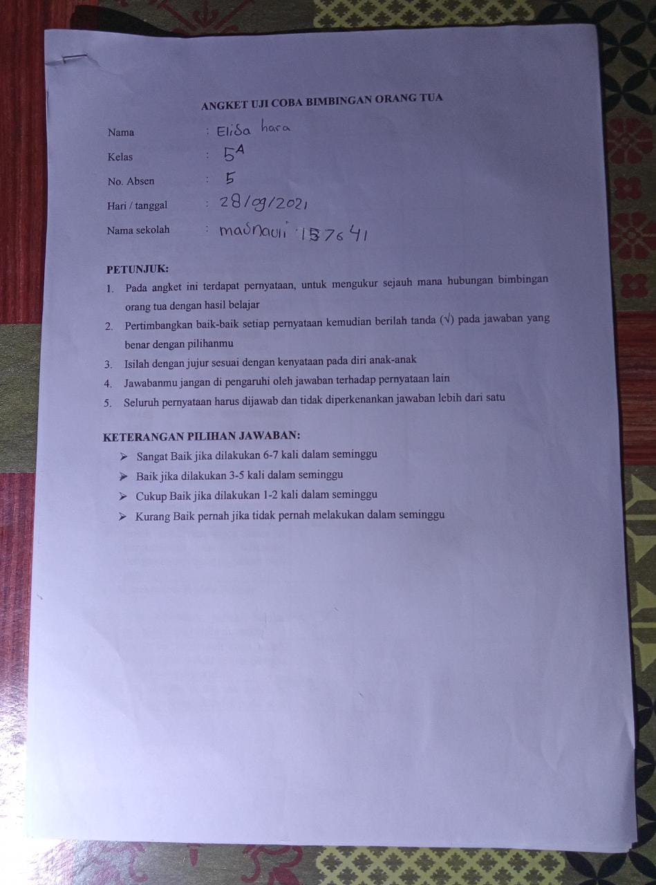
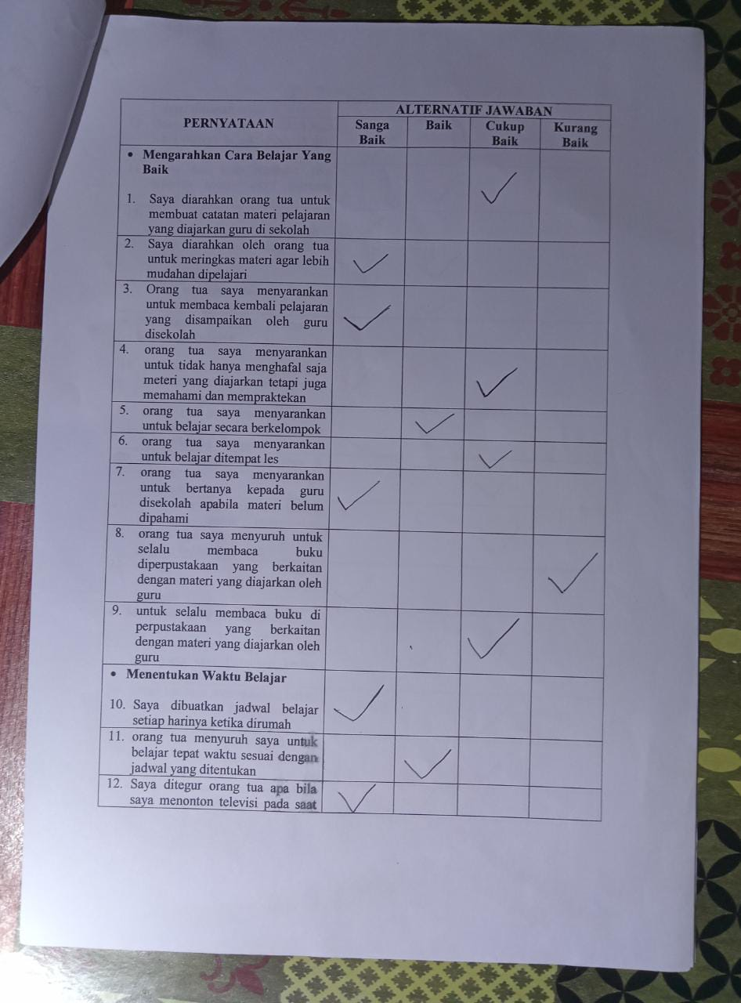

- KELAS V-B
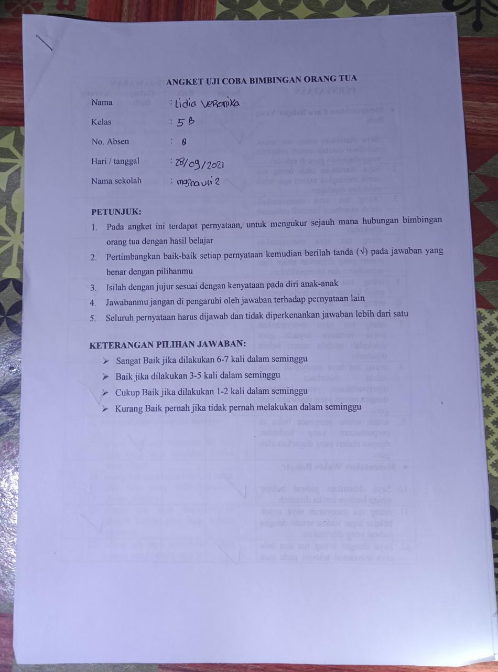
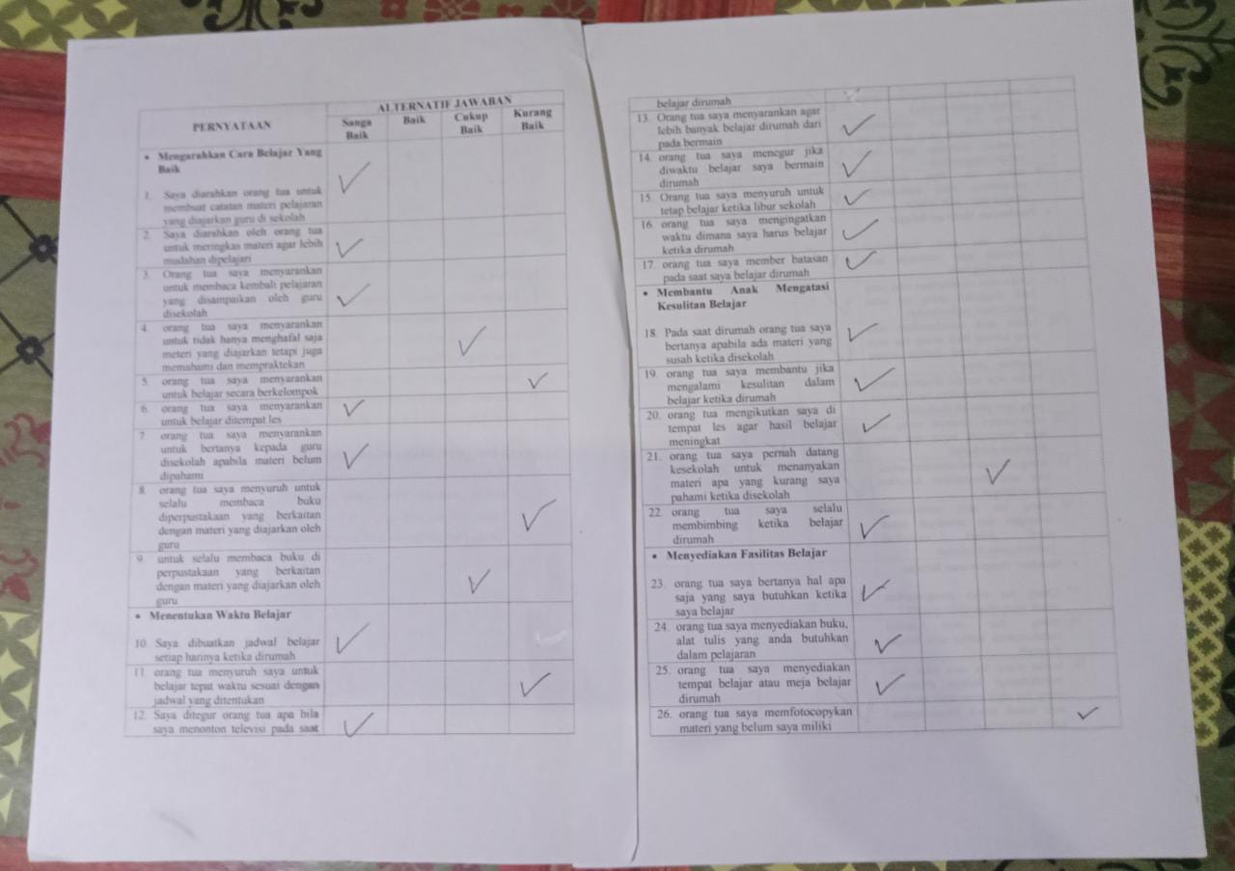

- KELAS V-C
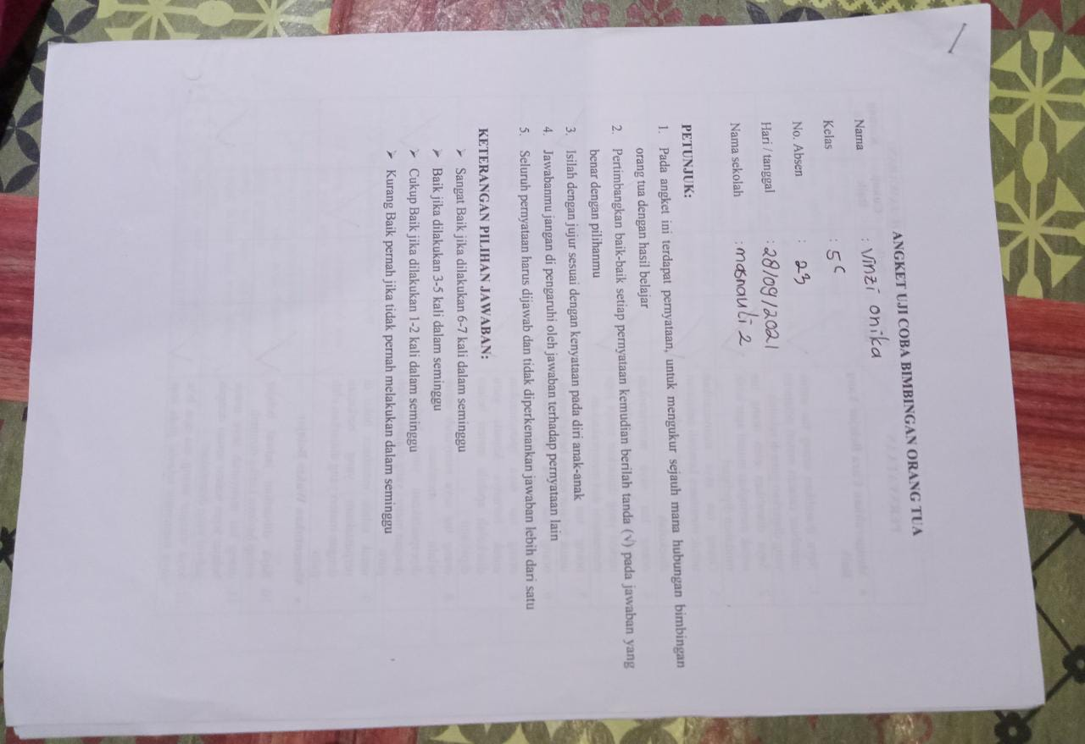
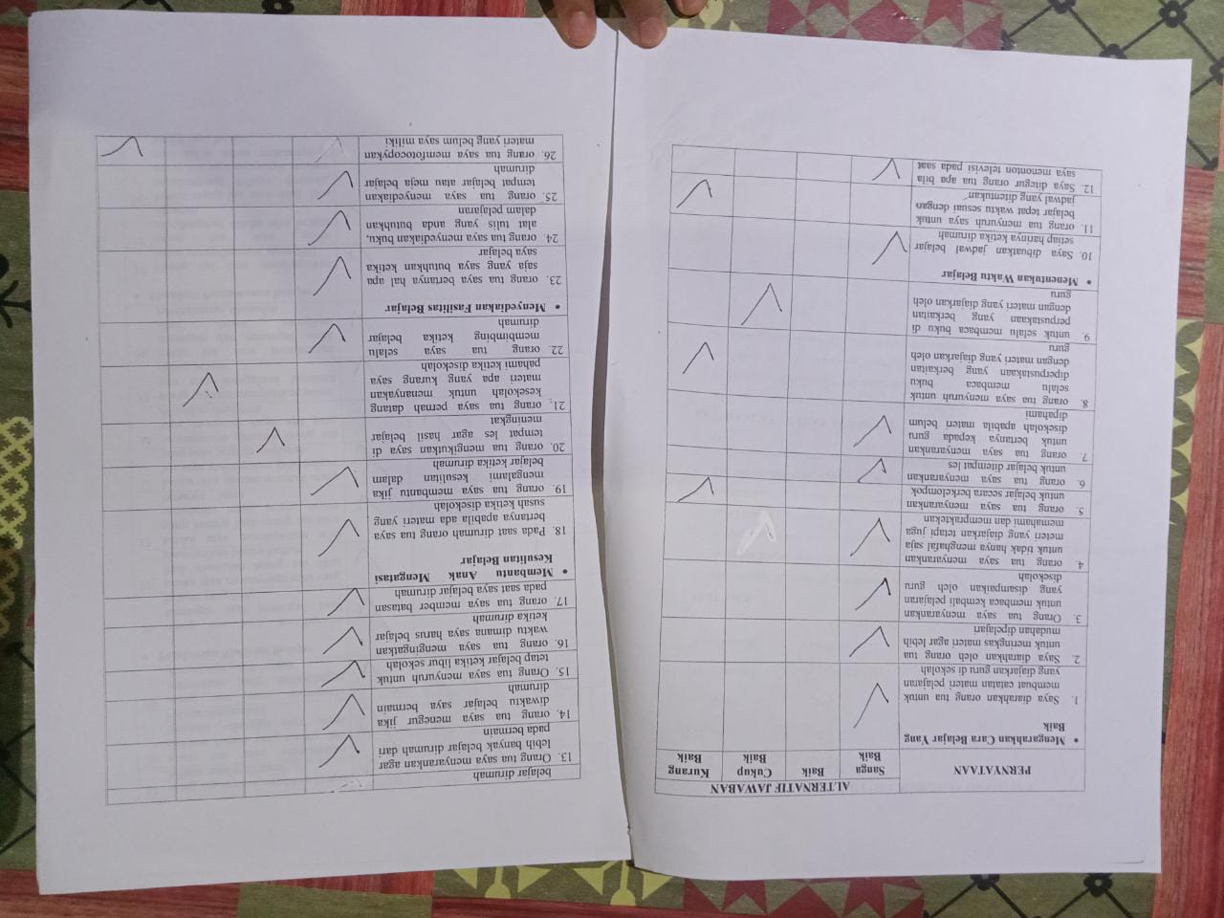

Lampiran 12
HASIL ULANGAN SISWA KELAS V
SD NEGERI 157641 MASNAULI 2
- KELAS V-A
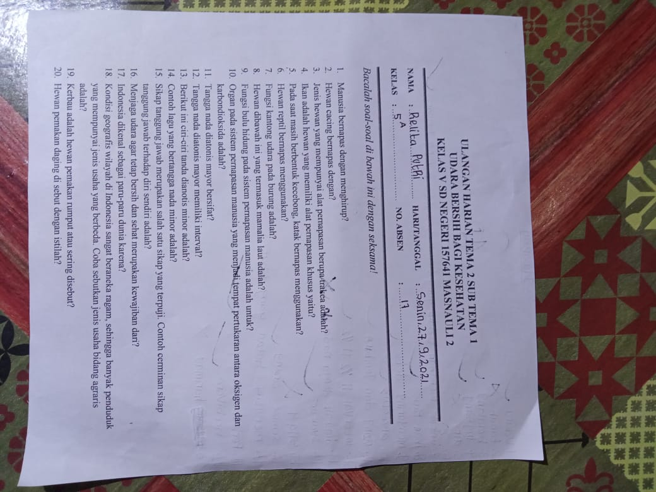
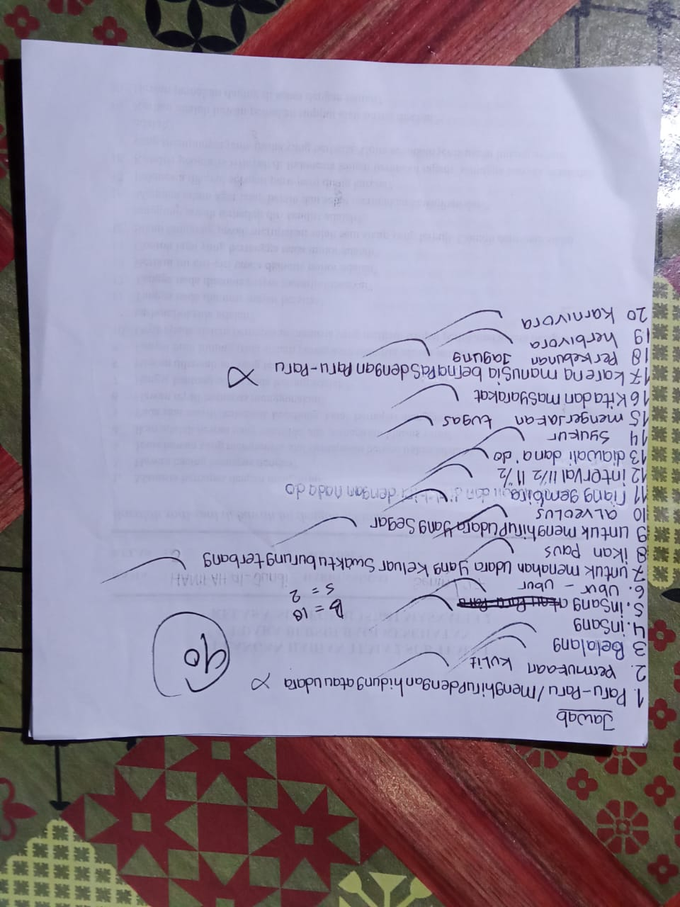

- KELAS V-B
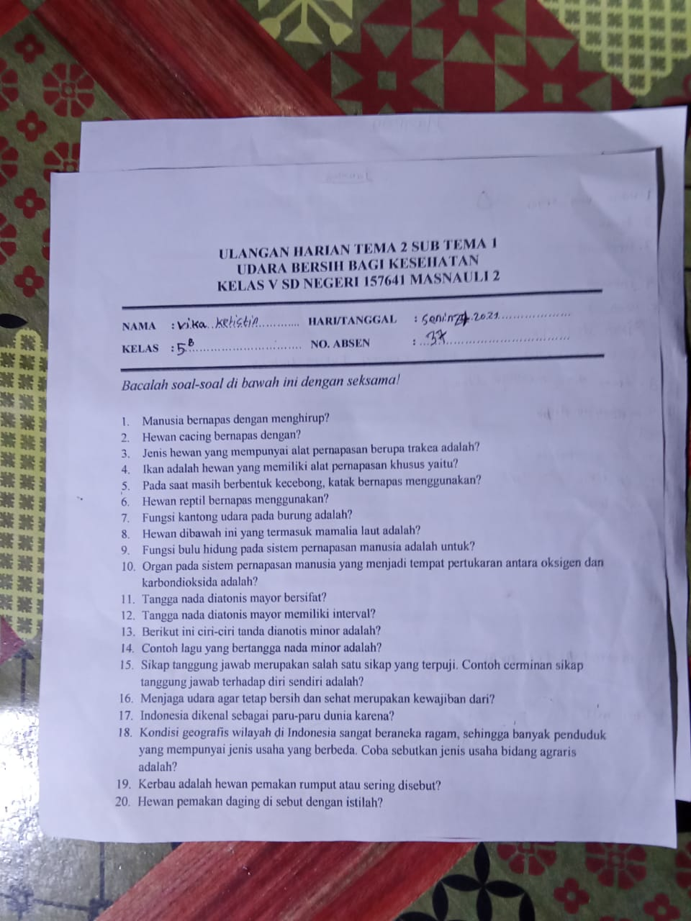
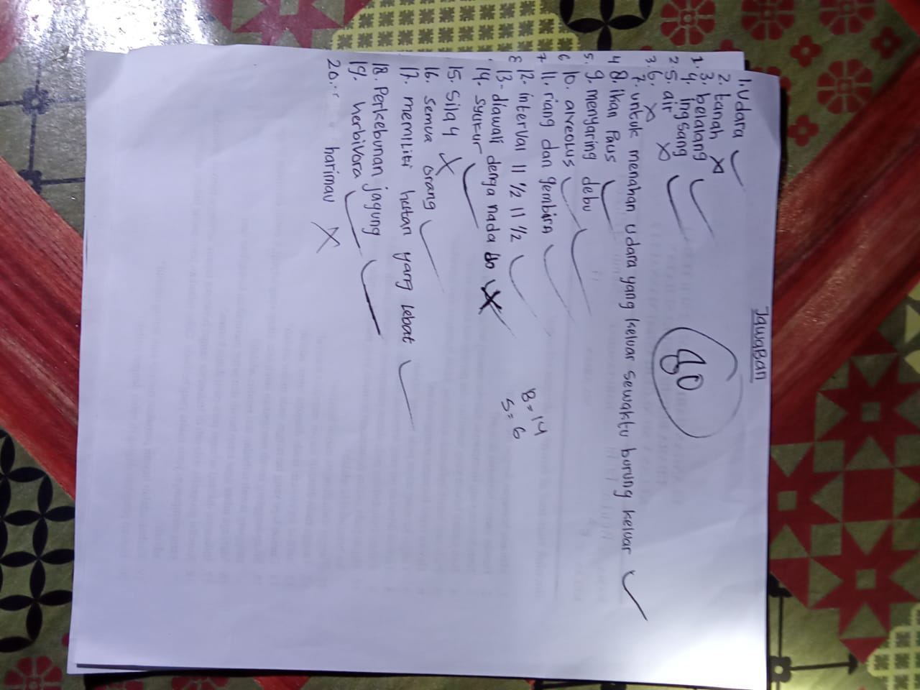

- KELAS V-C
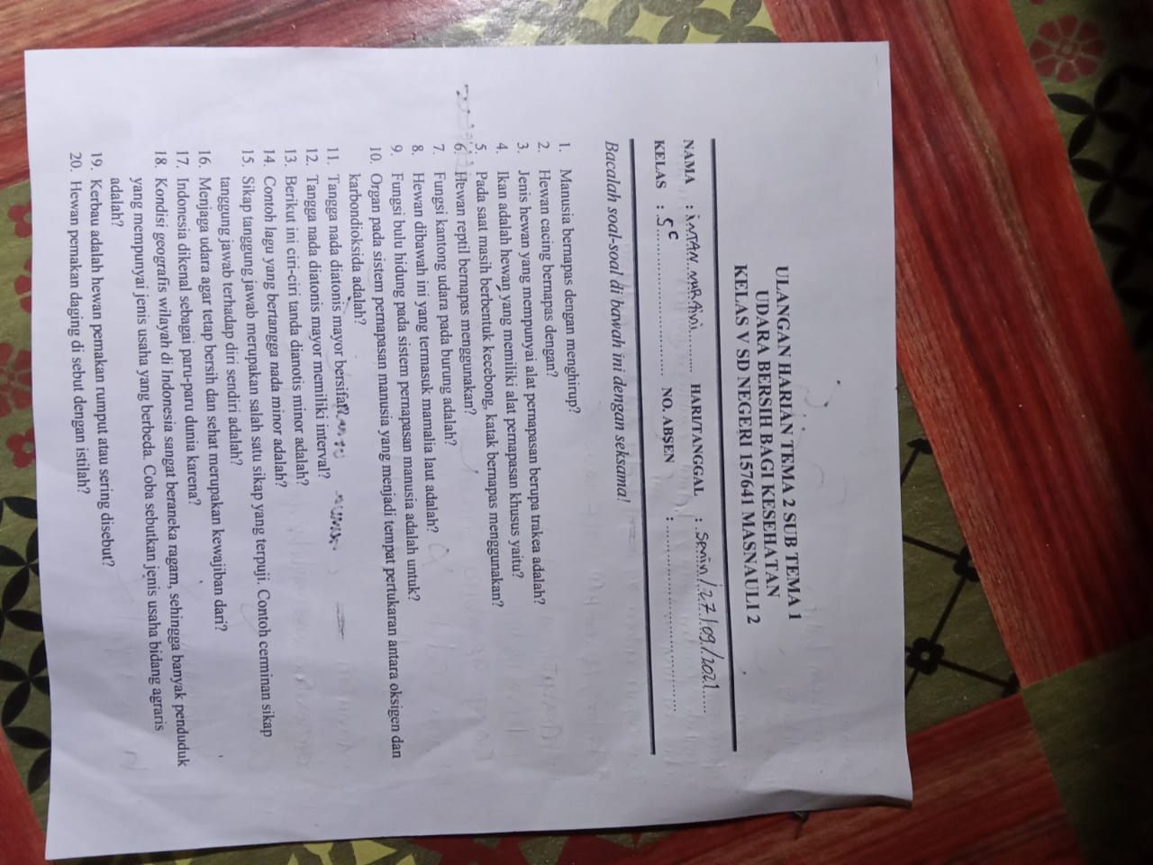
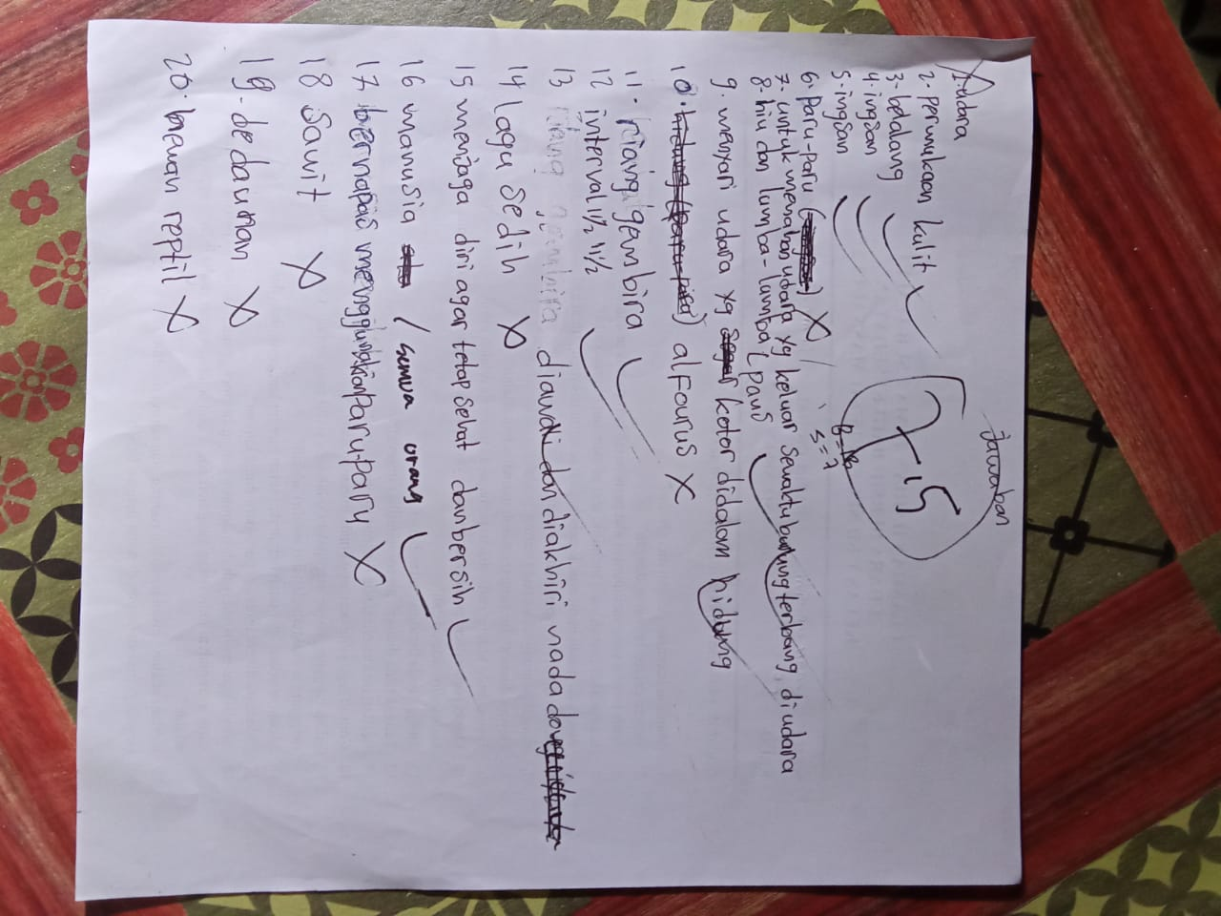

Lampiran 13
DOKUMENTASI
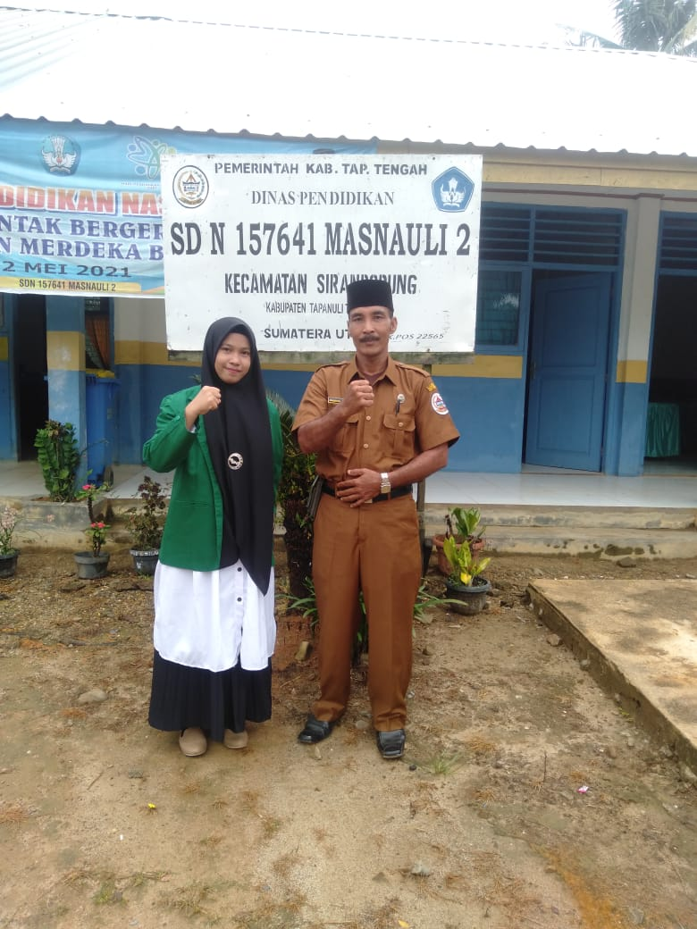
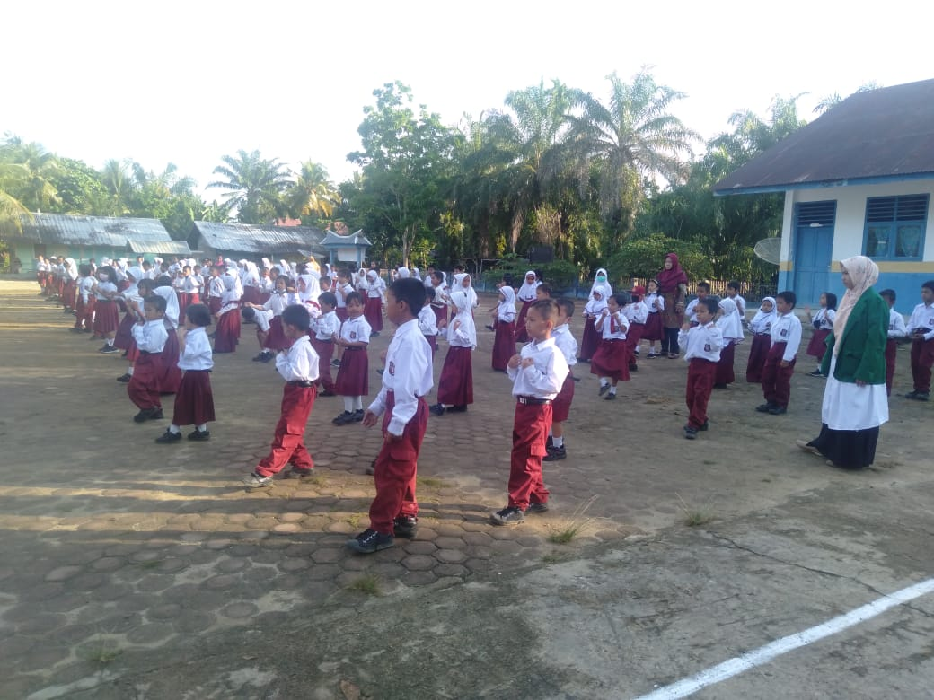

Foto Dengan Kepala Sekolah Senam Di Pagi Hari

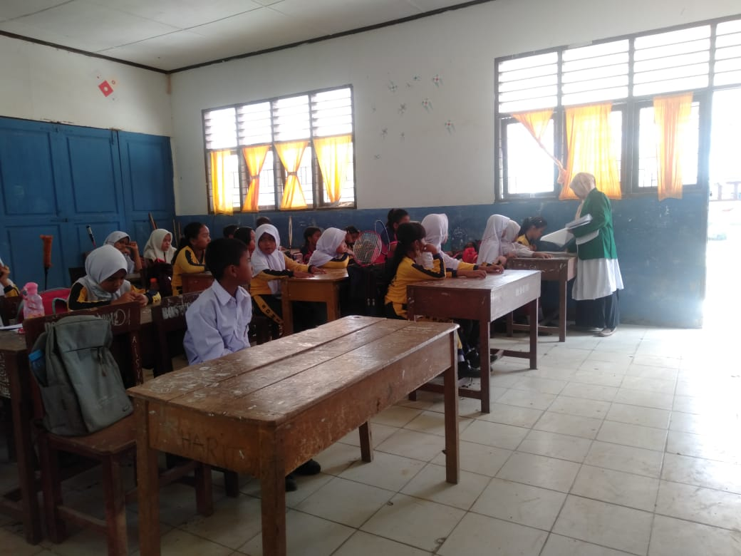
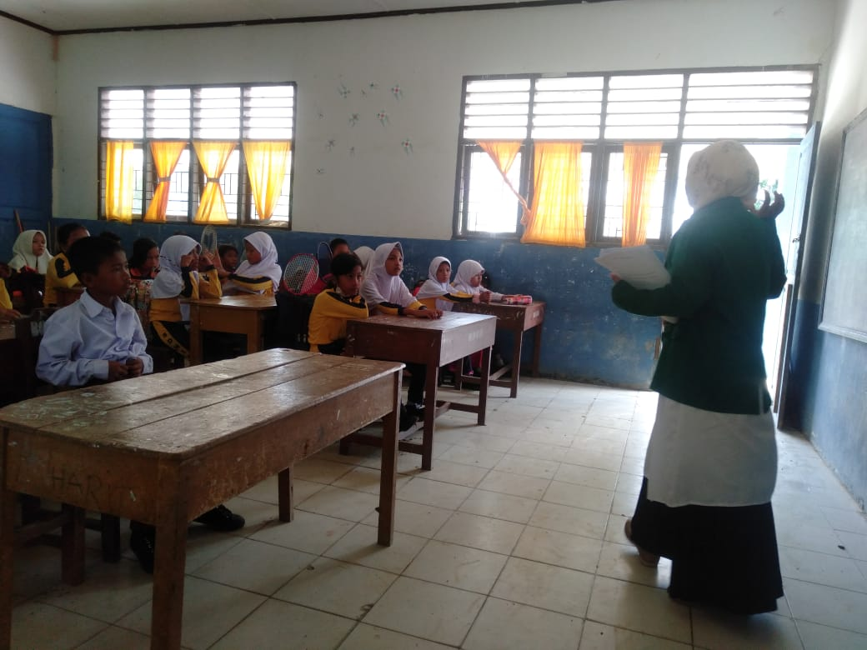

Peneliti Menjelaskan Cara Mengisi Angket Peneliti Membagikan Angker Kepada
Siswa

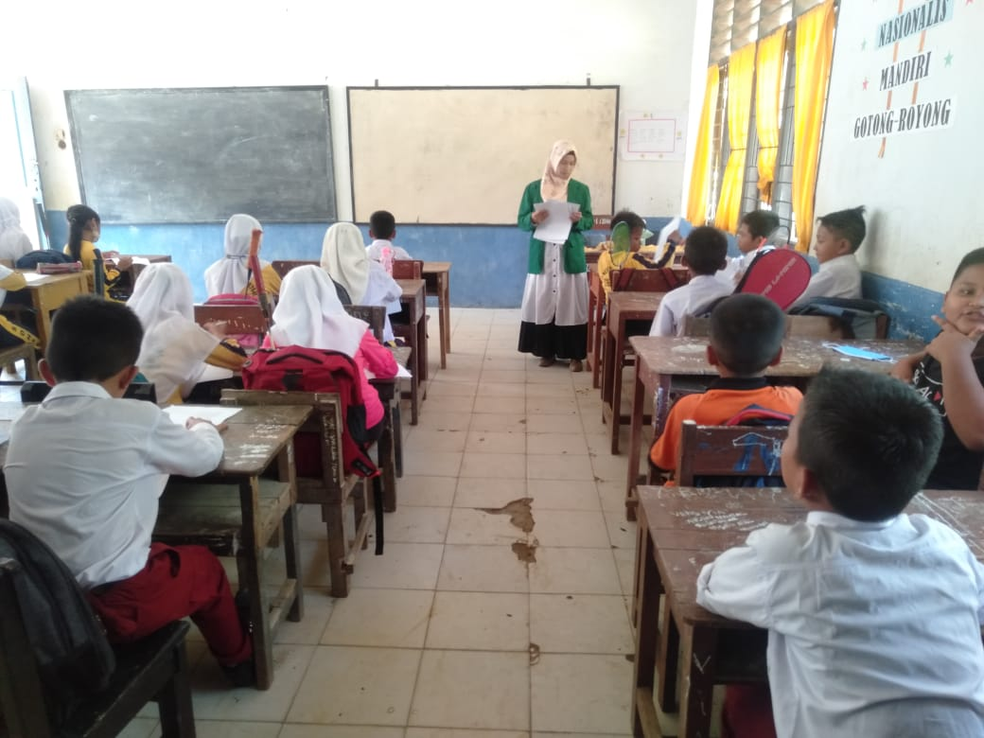
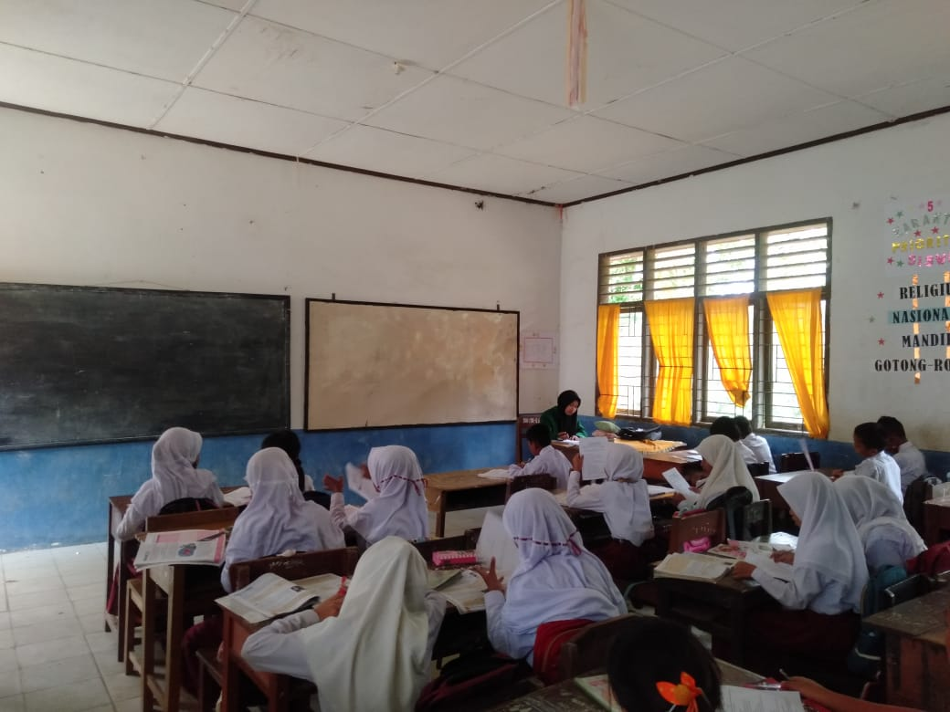

Siswa Fokus Mengerjakan Angket Peneliti Menarik Kembali Angket Yg Telah
Diisi

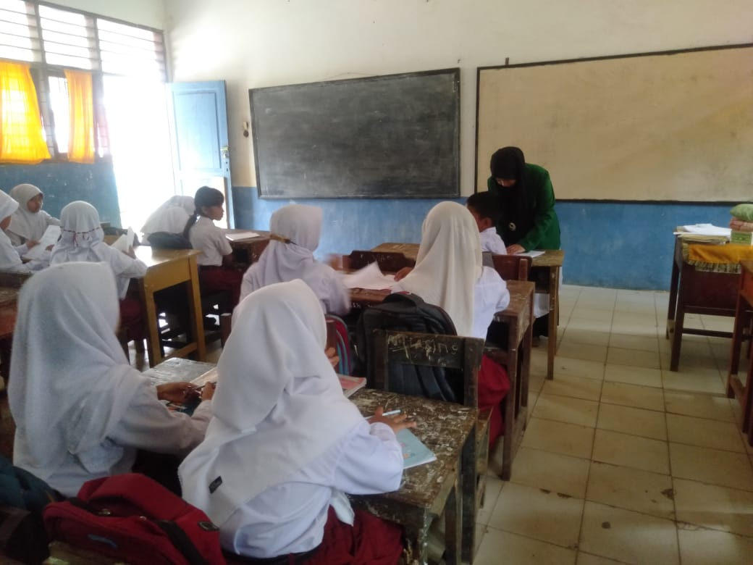
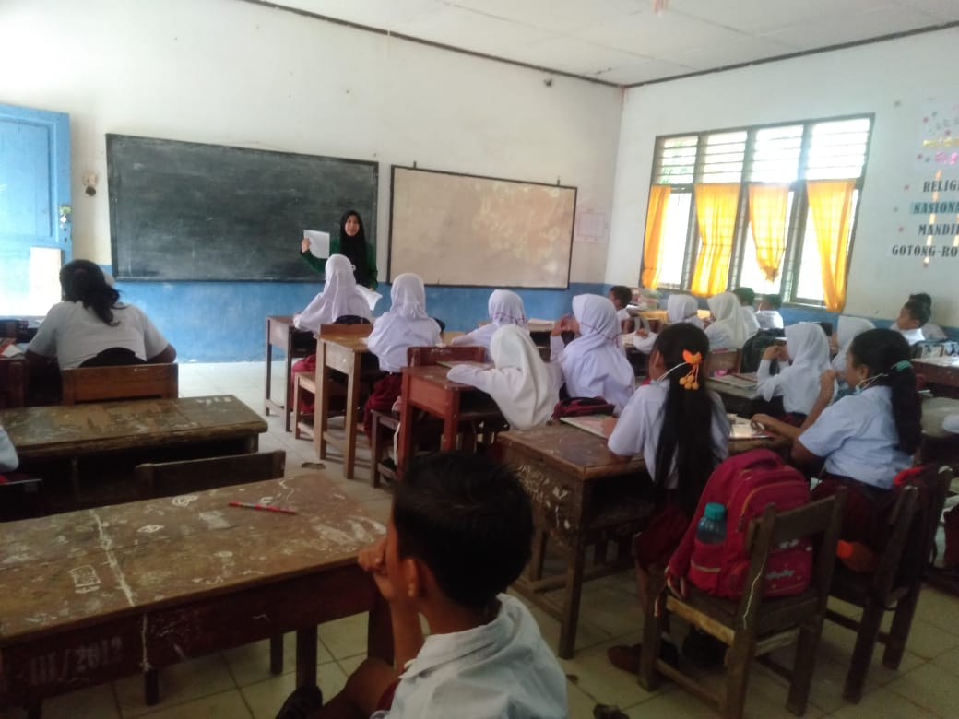

Peneliti Menjelaskan Aturan Saat Ulangan Peneliti Membagikan Soal Ulangan
Harian

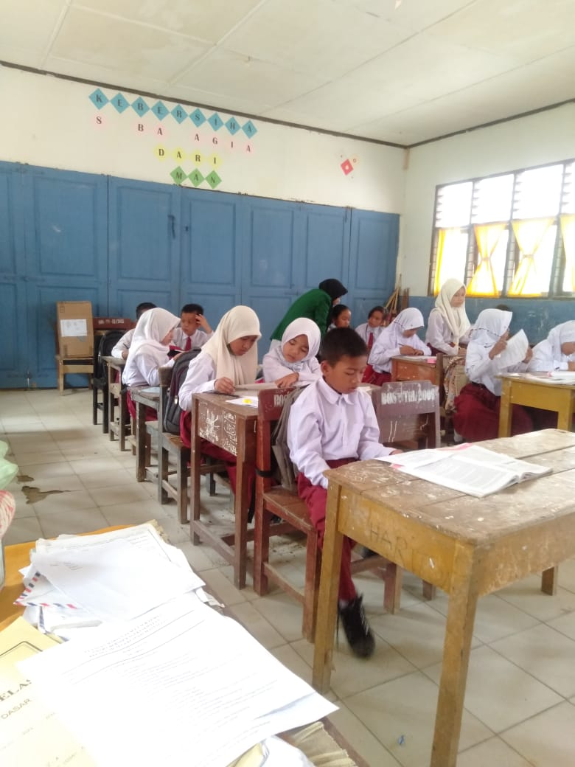
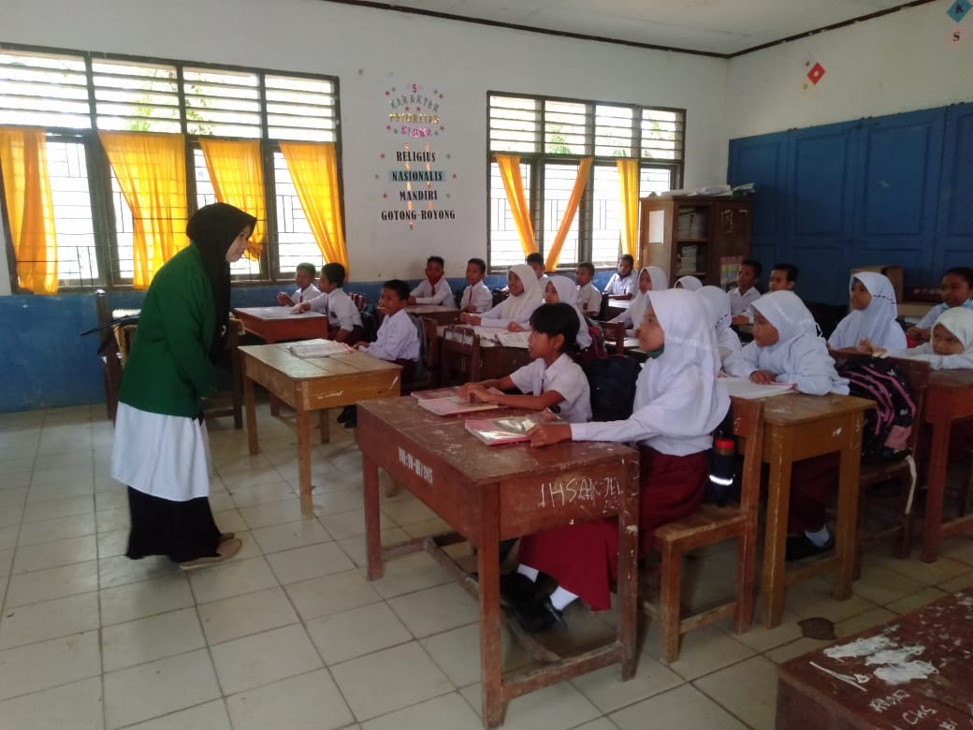

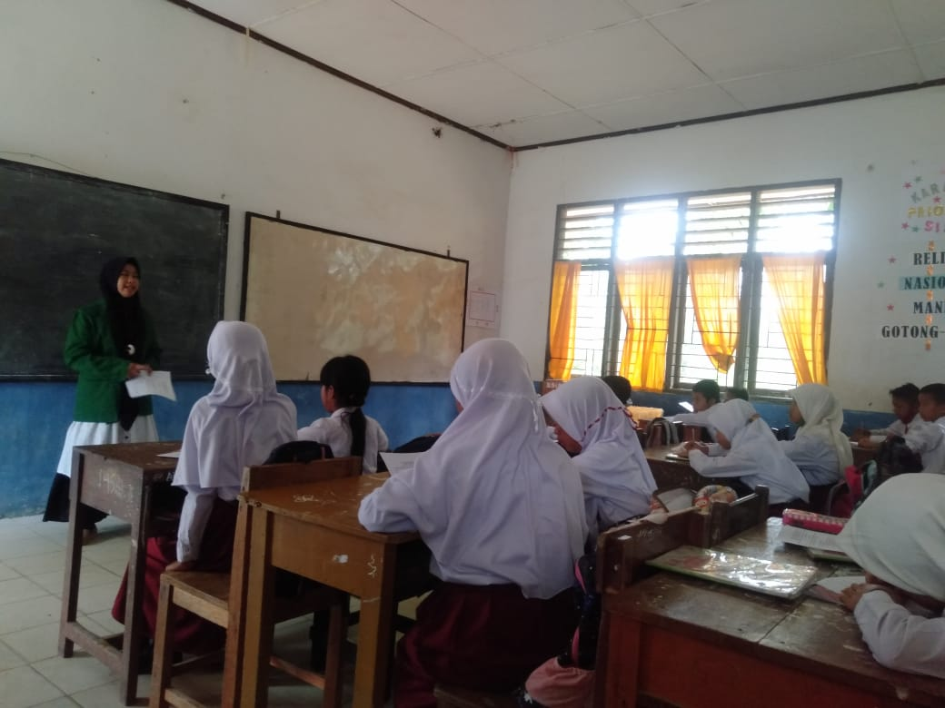
Peneliti Memantau Siswa Saat Ulangan Harian Peneliti Menarik Kembali Hasil
Siswa

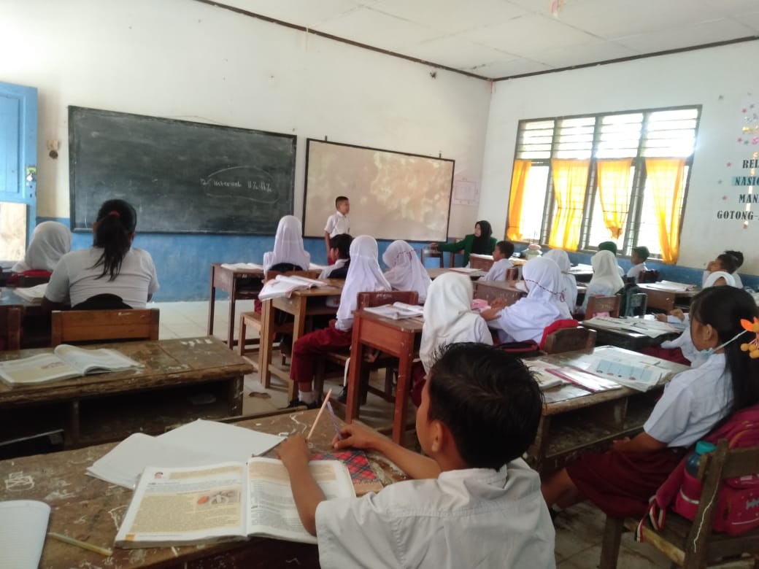

Siswa Menghafal Kedepan Kelas

Lampiran 14
BUKU ABSENSI KELAS V SD NEGERI 157641 MASNAULI 2
- KELAS V-A
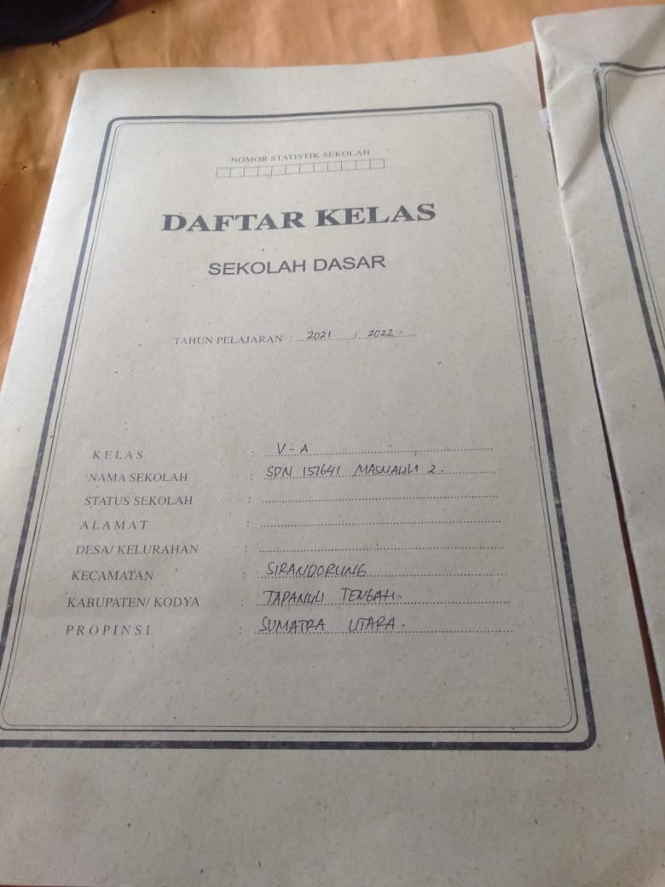
- KELAS V-B
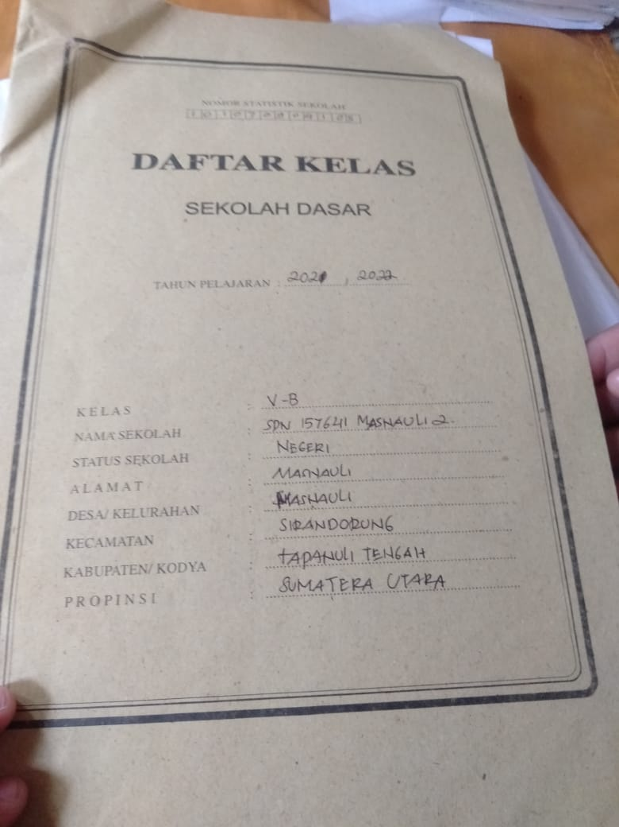

- KELAS V-C
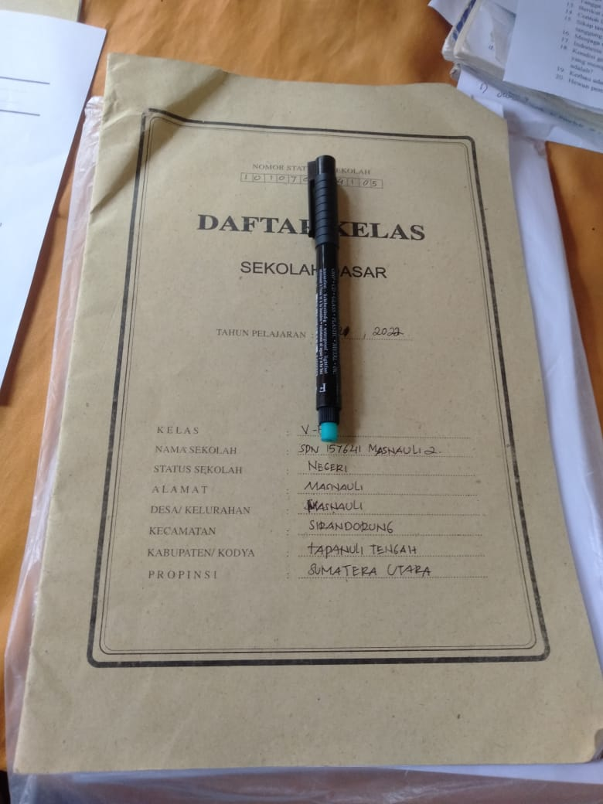

Lampiran 15
HASIL WAWANCARA DENGAN ORANG TUA SISWA
Narasumber 1

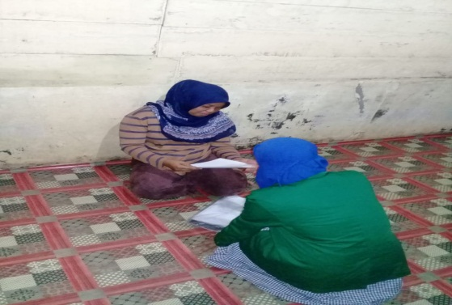
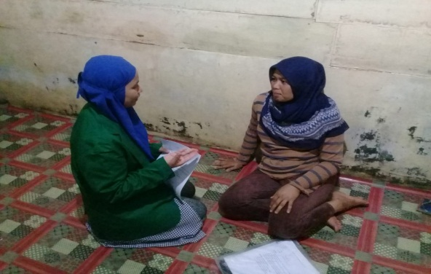
Nama : Sutinah
Pekerjaan : Petani
Orang Tua Dari : Firman Ardiansyah

- Mengarahkan cara belajar yang baik.
  - Apakah ibu mengarahkan anak saat belajar?
Jawab : iya
  - Bagaimana cara ibu mengarahkan anak untuk belajar?
Jawab: saya menyuruh anak saya untuk belajar setelah selesai megaji, setiap hari saya ingatkan untuk belajar.

- Menentukan waktu belajar.
  - Apakah ibu menentukan waktu belajar kepada anak?
Jawab: iya
  - Pada jam berapa anak belajar selama di rumah?
Jawab: setelah selesai mengaji dari sekitar jam 20:25 langsung saya suruh untuk belajar.

- Membantu mengatasi kesulitan belajar.
  - Apakah ibu membantu mengatasi kesulitan belajar anak?
Jawab: iya
  - Bagaimana cara ibu membantu jika anak tidak dapat mengerjakan PR?
Jawab:saya mengajari soal yang tidak bisa dikerjakan anak saya, dan juga dibantu guru lesnya setiap kali ada PR

- Menyediakan fasilitas belajar.
Apakah ibu menyediakan fasilitas belajar bagi anak seperti, tempat belajar, buku pelajaran dll?
Jawab : kalau tempat belajar tersendiri belum ada, biasanya anak belajar di ruang tamu atau di depan tv, sedangkan buku pelajaran yang ada adalah yang disediakan oleh sekolah.

- Memberikan motivasi belajar.
  - Apakah ibu mendampingi anak pada saat mereka belajar?
Jawab: kadang-kadang saya dampingi, tetapi kadang juga belajar sendiri.
  - Apa saja yang ibu lakukan agar anak mau belajar?
Jawab: kalau anak tidak mau belajar ya saya marahi agar mau belajar.

- Mengawasi anak ketika belajar.
  - Apakah ibu mengingatkan anak agar menyelesaikan tugas / PR?
Jawab : iya, selalu saya ingatkan untuk mengerjakan tugas
  - Bagaimana caranya?
Jawab: saat waktunya belajar maka saya akan menyuruhnya untuk belajar dan mengerjakan tugas, tidak boleh bermain.

Narasumber 2

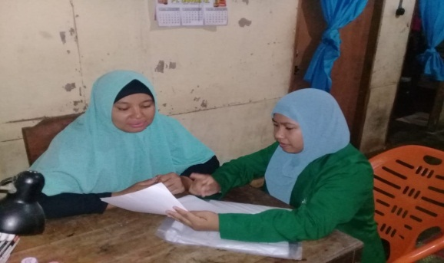
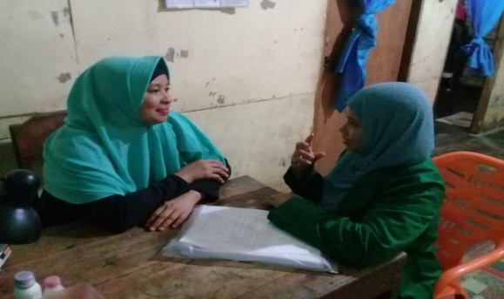

Nama : Jamilah
Pekerjaan : Buruh Pabrik
Orang Tua Dari : Zahra Vianti

- Mengarahkan cara belajar yang baik.
  - Apakah ibu mengarahkan anak saat belajar?
Jawab : iya
  - Bagaimana cara ibu mengarahkan anak untuk belajar?
Jawab: dengan menyuruh anak untuk belajar setiap harinya

- Menentukan waktu belajar.
  - Apakah ibu menentukan waktu belajar kepada anak?
Jawab: iya
  - Pada jam berapa anak belajar selama di rumah?
Jawab: kalau lagi libur biasanya dari jam 10 pagi sebelum tidur siang dan kalau malam biasanya selesai isya gitu sambil nonton tv.
- Membantu mengatasi kesulitan belajar.
  - Apakah ibu membantu mengatasi kesulitan belajar anak?
Jawab: iya
  - Bagaimana cara ibu membantu jika anak tidak dapat mengerjakan PR?
Jawab: kalau sayan sih jarang membantu, biasanya bapak dan kakaknya yang membantu mengajari PR-nya.

- Menyediakan fasilitas belajar.
Apakah ibu menyediakan fasilitas belajar bagi anak seperti, tempat belajar, buku pelajaran dll?
Jawab : kalau tempat belajar masih belum ada, biasanya anak-anak kalau mau belajar itu cari dimana nyamannya aja, kadang juga mau di depan tv

- Memberikan motivasi belajar.
  - Apakah ibu mendampingi anak pada saat mereka belajar?
Jawab: biasanya bapaknya yang mendampingi, karena saya kalau malam suka capek atau nggak ketiduran.
  - Apa saja yang ibu lakukan agar anak mau belajar?
Jawab: mau itu saya atau bapaknya, kalau anak-anak tidak belajar pasti di marahin.

- Mengawasi anak ketika belajar.
  - Apakah ibu mengingatkan anak agar menyelesaikan tugas / PR?
Jawab : sebelum saya kerja biasanya saya sering ingatkan supaya belajar yang baik.
  - Bagaimana caranya?
Jawab: kalau sudah waktunya belajar, saya langsung suruh buka buku pelajarannya atau ingatkan anak-anak buat ngerjain tugasnya.

